Документ предоставлен КонсультантПлюс

ПРАВИТЕЛЬСТВО МОСКВЫ

ПОСТАНОВЛЕНИЕ
от 19 мая 2015 г. N 299-ПП

ОБ УТВЕРЖДЕНИИ ПРАВИЛ ПРОВЕДЕНИЯ ЗЕМЛЯНЫХ РАБОТ, УСТАНОВКИ
ВРЕМЕННЫХ ОГРАЖДЕНИЙ, РАЗМЕЩЕНИЯ ВРЕМЕННЫХ ОБЪЕКТОВ
В ГОРОДЕ МОСКВЕ

Список изменяющих документов
(в ред. постановлений Правительства Москвы от 22.03.2016 N 108-ПП,
от 07.03.2017 N 85-ПП, от 21.03.2017 N 114-ПП, от 11.09.2017 N 656-ПП,
от 27.09.2017 N 722-ПП, от 19.12.2017 N 1028-ПП, от 15.01.2019 N 16-ПП,
от 20.08.2019 N 1058-ПП, от 02.04.2020 N 328-ПП, от 27.10.2020 N 1822-ПП,
от 15.12.2020 N 2214-ПП, от 08.02.2022 N 111-ПП, от 01.03.2022 N 272-ПП)

В целях совершенствования порядка проведения земляных работ и отдельных работ в области благоустройства в городе Москве Правительство Москвы постановляет:
1. Утвердить:
1.1. Правила проведения земляных работ, установки временных ограждений, размещения временных объектов в городе Москве (приложение 1).
1.2. Требования к декоративно-художественному оформлению временных ограждений мест проведения работ по строительству, реконструкции объектов капитального строительства в городе Москве (приложение 3).
(п. 1 в ред. постановления Правительства Москвы от 07.03.2017 N 85-ПП)
2. Внести изменения в постановление Правительства Москвы от 13 ноября 2012 г. N 636-ПП "О размещении и установке на территории города Москвы объектов, не являющихся объектами капитального строительства" (в редакции постановлений Правительства Москвы от 20 февраля 2013 г. N 99-ПП, от 17 мая 2013 г. N 296-ПП, от 2 июля 2013 г. N 427-ПП, от 23 июля 2013 г. N 484-ПП, от 6 августа 2013 г. N 520-ПП, от 6 сентября 2013 г. N 587-ПП, от 13 сентября 2013 г. N 606-ПП, от 23 декабря 2013 г. N 868-ПП, от 26 декабря 2013 г. N 908-ПП, от 18 ноября 2014 г. N 674-ПП, от 9 декабря 2014 г. N 740-ПП, от 23 апреля 2014 г. N 227-ПП):
2.1. В абзаце первом пункта 1 приложения 1 к постановлению слова "объектов благоустройства (элементов благоустройства территории) -" исключить.
2.2. В пункте 2 приложения 1 к постановлению цифры "5-30" заменить цифрами "5-31".
2.3. В абзаце первом пункта 5 приложения 1 к постановлению слова "некапитальные объекты" заменить словами "объекты благоустройства (элементы благоустройства территории)".
2.4. Приложение 1 к постановлению дополнить пунктом 5(1) в следующей редакции:
"5(1). Наряду с объектами благоустройства (элементами благоустройства территории), указанными в пункте 5 настоящего порядка, на территории города Москвы за счет внебюджетных источников могут размещаться следующие объекты:
5(1).1. Подземные линейные сооружения, а также их наземные части и сооружения, технологически необходимые для их использования, для размещения которых не требуется разрешения на строительство.
5(1).2. Водопроводы и водоводы всех видов, для размещения которых не требуется разрешения на строительство.
5(1).3. Линейные сооружения канализации (в том числе ливневой) и водоотведения, для размещения которых не требуется разрешения на строительство.
5(1).4. Линии электропередачи классом напряжения до 35 кВ, для размещения которых не требуется разрешения на строительство.
5(1).5. Газопроводы и иные трубопроводы давлением до 1,2 МПа, для размещения которых не требуется разрешения на строительство.
5(1).6. Тепловые сети всех видов, включая сети горячего водоснабжения, для размещения которых не требуется разрешения на строительство.
5(1).7. Линии и сооружения связи, для размещения которых не требуется разрешения на строительство.".
2.5. Приложение 1 к постановлению дополнить пунктом 31 в следующей редакции:
"31. Размещение объектов, указанных в пункте 5(1) настоящего порядка, осуществляется без оформления договора на размещение, разрешения (разрешения на использование земель или земельного участка).".
3. Признать утратившими силу правовые акты города Москвы согласно приложению 2 к настоящему постановлению.
4. Настоящее постановление вступает в силу с 1 августа 2015 г.
5. Контроль за выполнением настоящего постановления возложить на заместителя Мэра Москвы в Правительстве Москвы по вопросам жилищно-коммунального хозяйства и благоустройства Бирюкова П.П. и заместителя Мэра Москвы в Правительстве Москвы по вопросам градостроительной политики и строительства Бочкарева А.Ю.
(в ред. постановления Правительства Москвы от 02.04.2020 N 328-ПП)

Мэр Москвы
С.С. Собянин

Приложение 1
к постановлению Правительства
Москвы
от 19 мая 2015 г. N 299-ПП

ПРАВИЛА
ПРОВЕДЕНИЯ ЗЕМЛЯНЫХ РАБОТ, УСТАНОВКИ ВРЕМЕННЫХ
ОГРАЖДЕНИЙ, РАЗМЕЩЕНИЯ ВРЕМЕННЫХ ОБЪЕКТОВ В ГОРОДЕ МОСКВЕ

Список изменяющих документов
(в ред. постановлений Правительства Москвы от 22.03.2016 N 108-ПП,
от 21.03.2017 N 114-ПП, от 11.09.2017 N 656-ПП, от 27.09.2017 N 722-ПП,
от 19.12.2017 N 1028-ПП, от 15.01.2019 N 16-ПП, от 20.08.2019 N 1058-ПП,
от 02.04.2020 N 328-ПП, от 27.10.2020 N 1822-ПП, от 15.12.2020 N 2214-ПП,
от 08.02.2022 N 111-ПП, от 01.03.2022 N 272-ПП)

1. Общие положения

1.1. Правила проведения земляных работ, установки временных ограждений, размещения временных объектов в городе Москве (далее - Правила) распространяются на проведение (производство) земляных работ с заглублением более 0,5 м (далее - земляные работы), установку временных ограждений, размещение временных объектов в городе Москве, осуществляемых в целях проведения следующих работ:
1.1.1. Строительство, реконструкция объектов капитального строительства.
1.1.2. Прокладка инженерных сетей и сооружений к строящимся (реконструируемым) объектам капитального строительства.
1.1.3. Инженерно-геологические изыскания, включающие в себя:
- проходку горных выработок;
- производство опытных работ, сопряженных с внедрением инструмента (оборудования) в подземное пространство.
1.1.4. Проведение археологических полевых работ.
1.1.5. Работы по сохранению объектов культурного наследия, выявленных объектов культурного наследия.
1.1.6. Установка опор информационных и рекламных конструкций.
1.1.7. Размещение и установка некапитальных объектов, а также объектов, размещение которых может осуществляться без предоставления земельных участков и установления сервитутов, включающие в себя:
- установку объектов, являющихся произведениями монументально-декоративного искусства высотой до 25 м от уровня земли, - без подключения к сетям инженерно-технического обеспечения, в том числе электроснабжения, и организации технических и вспомогательных помещений внутри объекта или под ним;
- устройство отстойно-разворотных площадок наземного общественного транспорта;
- устройство площадок для легкового автотранспорта (плоскостных парковок, парковочных карманов) - без устройства фундаментов;
- размещение геодезических, межевых, предупреждающих и иных знаков, включая информационные табло (стелы) и флагштоки;
- размещение защитных сооружений, для размещения которых не требуется разрешения на строительство;
- размещение объектов, предназначенных для обеспечения пользования недрами, для размещения которых не требуется разрешения на строительство;
- размещение проездов, в том числе вдольтрассовых, и подъездных дорог, для размещения которых не требуется разрешения на строительство;
- размещение пожарных водоемов и мест сосредоточения средств пожаротушения;
- размещение прудов-испарителей;
- размещение отдельно стоящих ветроэнергетических установок и солнечных батарей, для размещения которых не требуется разрешения на строительство.
1.1.8. Капитальный ремонт дорог и элементов их обустройства, трамвайных и железнодорожных путей, включающий в себя:
- устройство на существующих дорогах горловин люков колодцев (в том числе с установкой опорных разгружающих плит и заменой элементов ливневой канализации), водосточных и дождеприемных колодцев на существующих сетях водоотведения, элементов защитных дорожных сооружений, тротуаров, обочин, бортового камня, элементов земляного полотна;
- полную или частичную разборку конструктивных элементов дорог (существующих конструкций дорожной одежды, отдельных участков бортового камня, габионных сооружений, лотков поперечных и продольных, горловин люков колодцев, защитных дорожных сооружений), в том числе с восстановлением конструкций дорожной одежды, заменой конструктивных элементов дорог на аналогичные;
- уширение проезжей части существующих автомобильных дорог не более чем на 10% от существующих границ полотна дороги (за исключением случаев производства указанных работ при создании искусственных дорожных сооружений, в том числе пешеходных тоннелей, путепроводов);
- устройство на существующих автомобильных дорогах заездных карманов для наземного общественного пассажирского транспорта, парковочных карманов, отстойно-разворотных площадок наземного общественного пассажирского транспорта, посадочных площадок, перронов, пассажирских платформ, в том числе с заменой подземных инженерных коммуникаций с изменением их трассировки (планово-высотного положения) без увеличения диаметра - без изменения полосы отвода дорог, класса и категорий автомобильных дорог (за исключением случаев производства указанных работ при создании новых дорог, искусственных дорожных сооружений, в том числе пешеходных тоннелей, путепроводов);
- устройство дополнительных разворотных колец трамвайных путей без изменения полосы отвода дорог;
- устройство на участках железнодорожного полотна систем эксплуатации железных дорог, автоматизированных систем управления, мониторинга и организации железнодорожного движения;
- устройство на участках трамвайных, железнодорожных путей систем автоматизированного перевода и обогрева стрелок, их частичную или полную замену;
- полную или частичную замену трамвайных, железнодорожных путей, их частей без изменения границ полос отвода дорог.
1.1.9. Устройство, реконструкция светофорных объектов, установка опор дорожных знаков и указателей, включающие в себя:
- установку технических средств организации дорожного движения, технических средств регулирования дорожного движения;
- устройство на участках дорожного полотна систем эксплуатации автомобильных дорог, автоматизированных систем управления, мониторинга и организации дорожного движения (автоматическая противогололедная система, системы видеонаблюдения и видеофиксации и т.п.).
1.1.10. Ремонт инженерных коммуникаций и сооружений, включающий в себя:
- полную или частичную замену подземных инженерных коммуникаций (за исключением газопроводов с рабочим давлением более 1,2 МПа), в том числе с устройством байпасов, - без изменения трассировки (планово-высотного положения) подземных инженерных коммуникаций (за исключением случаев производства указанных работ при создании новых магистральных трубопроводов);
- санацию трубопровода (за исключением случаев производства указанных работ при создании новых магистральных трубопроводов);
- полную или частичную замену подземных инженерных коммуникаций, проложенных в подземных каналах, коллекторах (за исключением случаев производства указанных работ при создании новых магистральных трубопроводов);
- замену колодцев подземных инженерных коммуникаций, тепловых камер подземных инженерных коммуникаций, их отдельных элементов.
1.1.11. Прокладка (размещение) инженерных сетей и сооружений, линий и сооружений связи, для проведения которой не требуется разрешения на строительство, включающая в себя:
- прокладку (размещение) и реконструкцию подземных линейных сооружений, а также их наземных частей и сооружений, технологически необходимых для их использования, для размещения которых не требуется разрешения на строительство;
(в ред. постановления Правительства Москвы от 22.03.2016 N 108-ПП)
- прокладку (размещение) и реконструкцию водопроводов и водоводов всех видов, для размещения которых не требуется разрешения на строительство;
(в ред. постановления Правительства Москвы от 22.03.2016 N 108-ПП)
- прокладку (размещение) и реконструкцию линейных сооружений канализации (в том числе ливневой) и водоотведения, для размещения которых не требуется разрешения на строительство;
(в ред. постановления Правительства Москвы от 22.03.2016 N 108-ПП)
- прокладку (размещение) и реконструкцию линий электропередачи классом напряжения до 35 кВ, а также связанных с ними трансформаторных подстанций, распределительных пунктов и иного предназначенного для осуществления передачи электрической энергии оборудования, для размещения которых не требуется разрешения на строительство;
(в ред. постановления Правительства Москвы от 22.03.2016 N 108-ПП)
- прокладку (размещение) и реконструкцию нефтепроводов и нефтепродуктопроводов диаметром DN 300 и менее, газопроводов и иных трубопроводов давлением до 1,2 МПа, для размещения которых не требуется разрешения на строительство;
(в ред. постановления Правительства Москвы от 22.03.2016 N 108-ПП)
- прокладку (размещение) и реконструкцию тепловых сетей всех видов, включая сети горячего водоснабжения, для размещения которых не требуется разрешения на строительство;
(в ред. постановления Правительства Москвы от 22.03.2016 N 108-ПП)
- прокладку (размещение) и реконструкцию линий и сооружений связи, для размещения которых не требуется разрешения на строительство;
(в ред. постановления Правительства Москвы от 22.03.2016 N 108-ПП)
- реконструкцию инженерных сетей и сооружений (объектов электро-, тепло-, газо- и водоснабжения и водоотведения), не указанных в дефисах первом - седьмом настоящего пункта, для проведения которой не требуется получения разрешения на строительство.
(дефис введен постановлением Правительства Москвы от 22.03.2016 N 108-ПП)
1.1.12. Установка опор освещения, контактной сети, архитектурно-художественной подсветки, включающая в себя:
- установку опор контактной сети (за исключением случаев размещения указанных объектов при создании новых дорог);
- установку опор наружного освещения (за исключением случаев размещения указанных объектов при создании новых дорог) и архитектурно-художественной подсветки;
- замену опор контактной сети;
- замену опор наружного освещения и архитектурно-художественной подсветки.
1.1.13. Аварийно-восстановительный ремонт инженерных коммуникаций, сооружений и дорог, включающий в себя:
- аварийный ремонт инженерных коммуникаций и сооружений - устранение повреждений инженерных коммуникаций, сооружений, оборудования, вызывающих угрозу жизни людей, движению транспорта, обеспечению жизнедеятельности города, прекращение или ограничение подачи воды, газа, тепла, энергоносителей или услуг связи потребителям, разливы на поверхности земли и дорог, включая ликвидацию провалов, просадок на улично-дорожной сети и устранение повреждений опор наружного освещения и контактной сети, вызвавших потерю их несущей способности (в случае, если срок проведения работ превышает 8 календарных дней);
- предаварийный ремонт инженерных коммуникаций и сооружений - работы по устранению технологических нарушений на инженерных сетях и оборудовании, не вызвавших отключение и ограничение потребителей, несвоевременное устранение которых может привести к созданию аварийной ситуации, а также работы по восстановлению работоспособности резервных инженерных сетей, технических средств организации дорожного движения (в случае, если срок проведения работ превышает 8 календарных дней);
- аварийные работы на дорожном покрытии, дорожном полотне (устранение провалов и просадок проезжей части дорог и тротуаров, оползней откосов земляного полотна).
1.1.14. Комплексное благоустройство территорий - комплекс проводимых на территории мероприятий, направленных на повышение эксплуатационных и эстетических характеристик территории и включающих в себя:
- архитектурно-планировочную организацию территории;
- озеленение;
- устройство архитектурного освещения, поливочного водопровода;
- размещение малых архитектурных форм, объектов городского дизайна, визуальной информации и коммуникации;
- рекультивацию территории - комплекс мероприятий, предусматривающий улучшение (восстановление) свойств грунта на территории в целях исключения его физического и химического негативного воздействия на окружающую среду, удаление посторонних примесей, восстановление плодородного слоя;
- устройство пешеходных дорожек, велосипедных дорожек.
1.1.15. Снос зданий и сооружений, ликвидация коммуникаций.
1.1.16. Капитальный ремонт зданий и сооружений без затрагивания конструктивных и других характеристик их надежности и безопасности (в том числе перепланировка, переоборудование зданий, ремонт фасадов, изменение фасадов), включающий в себя:
- замену инженерных систем объектов капитального строительства, замену, перенос и (или) установку дополнительного оборудования (инженерного, технологического, газового, электрического, сантехнического и т.д.) объектов капитального строительства - без увеличения допустимых нагрузок и воздействий и изменения характера их приложения;
- демонтаж (в том числе частичную разборку) перегородок и ненесущих стен, устройство новых перегородок и ненесущих стен, устройство проемов в перегородках, ненесущих и несущих стенах и перекрытиях, в том числе с устройством внутренних лестниц без установки оборудования лифтов, эскалаторов, травалаторов и т.п. (кроме устройства проемов, вырубки ниш, пробивки отверстий в стенах-пилонах, стенах-диафрагмах и колоннах (стойках, столбах), а также в местах расположения связей между сборными элементами) (за исключением случаев производства указанных работ при создании подвала в техническом подполье, а также мансарды в чердаке), - без увеличения допустимых нагрузок и изменения характера их приложения, нарушения прочности, устойчивости несущих конструкций объекта капитального строительства, при которых может произойти их разрушение, и нарушения других характеристик их надежности и безопасности;
- заделку проемов в несущих и ненесущих стенах, перегородках и перекрытиях (за исключением случаев производства указанных работ при создании подвала в техническом подполье, а также мансарды в чердаке);
- работы по изменению объектов капитального строительства - многоквартирных домов и (или) их частей (за исключением случаев производства указанных работ при создании подвала в техническом подполье, а также мансарды в чердаке);
- работы по изменению объектов капитального строительства - объектов индивидуального жилищного строительства, жилых домов блокированной застройки и (или) их частей (за исключением случаев производства указанных работ при создании подвала в техническом подполье, а также мансарды в чердаке);
- проведение ремонтно-восстановительных работ по фасаду здания, сооружения (включая замену отделочного материала);
- ремонт или частичное восстановление архитектурных элементов;
- изменение существующего колористического решения фасадов зданий, строений, сооружений;
- проведение штукатурных и окрасочных работ;
- ремонт, замену столярных изделий;
- покраску столярных изделий;
- ремонт, покраску кровли;
- устройство систем наружного утепления фасадов зданий (сооружений);
- полную или частичную замену отдельных элементов кровли на аналогичные или иные элементы, улучшающие эксплуатационные показатели кровли (за исключением случаев производства указанных работ при создании мансарды в чердаке), - без увеличения высоты отметки конька кровли и изменения ее уклона;
- создание, ликвидацию, изменение формы оконных и дверных проемов во внешних ограждающих конструкциях (стенах, крышах, цоколях и других конструкциях) (за исключением случаев производства указанных работ при создании мансарды в чердаке) - без ослабления несущих элементов объекта капитального строительства;
- создание и (или) изменение входных групп (лестниц, крылец, ступеней, пандусов и других площадок) в подвальные либо цокольные этажи (в том числе с устройством козырьков и навесов за границей наружных стен здания над приямками) или на первые этажи зданий общей площадью не более 15 кв. м (общая площадь входных групп, организуемых для целей создания (размещения) конструкций, обеспечивающих беспрепятственное перемещение маломобильных групп населения, при учреждениях социальной сферы (учреждениях здравоохранения, социального обслуживания, образования и т.д.), - не более 40 кв. м) (за исключением случаев производства указанных работ при создании подвала в техническом подполье) - без устройства фундамента;
- изменение входных групп (лестничных сходов, крылец, ступеней, пандусов и других площадок) в пешеходные тоннели (переходы) и путепроводы (в том числе с размещением конструкций, обеспечивающих беспрепятственное перемещение маломобильных групп населения, общей площадью не более 40 кв. м и (или) с устройством козырьков и навесов за границей наружных стен сооружения над приямками) - без организации помещений и изменения габаритов существующих конструктивных элементов;
- создание и (или) изменение тамбуров в подвальные либо цокольные этажи (в том числе с устройством приямка) или на первые этажи зданий с устройством ограждающих конструкций тамбуров из сборно-разборных конструкций без устройства фундамента (без устройства капитальных пристроек) общей площадью не более 15 кв. м (общая площадь тамбуров, организуемых для целей создания (размещения) конструкций, обеспечивающих беспрепятственное перемещение маломобильных групп населения, при учреждениях социальной сферы (учреждения здравоохранения, социального обслуживания, образования и т.д.), - не более 40 кв. м) (за исключением случаев производства указанных работ при создании подвала в техническом подполье);
- создание навесов, остекленных навесов (в пределах существующих границ террасы) на эксплуатируемых кровлях, не предусматривающее увеличение высоты здания, отопления и оснащения инженерным и санитарно-техническим оборудованием вновь устраиваемых помещений, - без надстройки стен, в том числе наружных, нижерасположенного этажа, создания капитальных надстроек;
- устройство (не предусматривающее организацию помещения) навесов и козырьков в пределах габаритов существующих внешних элементов здания (дебаркадеров, крылец, площадок, приямков, лестниц, стилобатов и т.п.) (за исключением случаев производства указанных работ при создании подвала в техническом подполье);
- создание витрин в пределах габаритов существующих элементов здания (с выносом не более 1 м относительно внешних стен здания), в том числе с точечным опиранием на землю и заглублением не более 0,3 м, не предусматривающее организацию помещений;
- устройство лоджий и террас на первых этажах зданий без устройства фундаментов и помещений, в том числе подземных, под лоджиями и террасами и организации отопления;
- установку элементов, обеспечивающих беспрепятственное передвижение маломобильных групп населения: выжимных телескопических лифтов (за исключением случаев установки лифтового оборудования на фасаде здания), подъемников, двухрядных поручней и т.д., без устройства фундамента;
- замену лифтового оборудования, замену отдельных элементов конструкций (кроме несущих конструкций) лифтовых шахт, за исключением случаев, когда конструкции лифтовых шахт являются ядром жесткости;
- усиление конструкций фундаментов и оснований, в том числе с частичным изменением элементов конструкций (за исключением случаев производства указанных работ при создании подвала в техническом подполье), - без нарушения прочностных и деформативных свойств;
- замену отдельных панелей самонесущих наружных стен с проведением мероприятий по обеспечению устойчивости положения вышележащих панелей;
- частичную замену отдельных элементов конструкций стен, кроме стен, выполненных из бетонных и железобетонных панелей (за исключением случаев производства указанных работ при создании подвала в техническом подполье, а также мансарды в чердаке), - без ослабления несущих элементов;
- устройство полов (без понижения отметки пола подвала с выемкой грунта), изменение конструкций полов в зданиях с железобетонными перекрытиями (за исключением случаев производства указанных работ при создании подвала в техническом подполье, а также мансарды в чердаке) - без увеличения допустимых нагрузок и изменения характера их приложения;
- частичную замену отдельных элементов конструкций перекрытий (за исключением случаев производства указанных работ при создании подвала в техническом подполье, а также мансарды в чердаке) - без понижения отметки пола подвала и выемки грунта;
- полную или частичную замену отдельных элементов конструкций лестничных сходов подземных пешеходных тоннелей (переходов) - без изменения габаритов существующих конструктивных элементов;
- полную или частичную замену отдельных элементов конструкций берегоукрепительных сооружений.
1.1.17. Противоаварийные мероприятия по сохранению зданий, сооружений, включающие в себя противоаварийные работы по сохранению зданий, сооружений, указанные в заключении об аварийном состоянии конструкций зданий, сооружений, установку ограждений для предотвращения доступа к аварийным зданиям и сооружениям и в опасную зону, прилегающую к аварийным зданиям и сооружениям.
1.2. Если иное не установлено Правительством Москвы, проведение земляных работ, установка временных ограждений, размещение временных объектов в городе Москве производится на основании разрешения, выданного уполномоченным органом исполнительной власти города Москвы (далее - ордер (разрешение).
Если иное не установлено Правительством Москвы, проведение земляных работ, установка временных ограждений, размещение временных объектов в городе Москве при отсутствии ордера (разрешения), при истечении срока действия ордера (разрешения), с несоблюдением цели проведения работ, указанной в ордере (разрешении), не допускается и является основанием для привлечения к ответственности, установленной законодательством.
Если иное не установлено Правительством Москвы, проведение земляных работ, установка временных ограждений, размещение временных объектов должны осуществляться в соответствии с оформленным в установленном порядке проектом проведения (производства) земляных работ (установки временных ограждений, размещения временных объектов).
1.2(1). Если иное не установлено правовыми актами Правительства Москвы, проведение земляных работ, установка временных ограждений, размещение временных объектов в городе Москве в целях проведения работ, предусмотренных пунктами 1.1(1), 1.1(2), 1.1(3) постановления Правительства Москвы от 19 мая 2015 г. N 283-ПП "Об особенностях проведения земляных работ (установки временных ограждений, размещения временных объектов), осуществляемых в целях проведения работ, финансируемых за счет средств бюджета города Москвы или за счет средств Московского фонда реновации жилой застройки, Московского фонда защиты прав граждан - участников долевого строительства, автономной некоммерческой организации "Развитие социальной инфраструктуры", автономной некоммерческой организации "Развитие спортивных и инфраструктурных объектов", при отсутствии надлежащим образом направленного уведомления в Объединение административно-технических инспекций города Москвы, при истечении указанного в уведомлении срока работ, с несоблюдением цели проведения работ, указанной в уведомлении, не допускается и является основанием для привлечения к ответственности, установленной законодательством Российской Федерации и законодательством города Москвы.
(п. 1.2(1) введен постановлением Правительства Москвы от 15.01.2019 N 16-ПП; в ред. постановлений Правительства Москвы от 02.04.2020 N 328-ПП, от 15.12.2020 N 2214-ПП, от 01.03.2022 N 272-ПП)
1.3. После завершения проведения в пределах срока действия ордера (разрешения) работ, являющихся целью проведения земляных работ, установки временных ограждений, размещения временных объектов, ордер (разрешение) подлежит закрытию в органе исполнительной власти города Москвы, осуществляющем оформление (выдачу) ордеров (разрешений), при условии:
- предоставления в Комитет по архитектуре и градостроительству города Москвы исполнительных чертежей построенных (реконструированных) подземных коммуникаций и сооружений, выполненных в соответствии с требованиями СП 126.13330.2017 "СНиП 3.01.03-84 Геодезические работы в строительстве", или исполнительных схем подземных частей зданий и сооружений, постоянно закрепленных по окончании монтажа, с каталогами координат и высот характерных точек, оформленных в соответствии с требованиями ГОСТ Р 51872-2019 "Документация исполнительная геодезическая. Правила выполнения" (в случае осуществления строительства (реконструкции) объектов капитального строительства с подземными частями, прокладки, полной или частичной замены подземных инженерных коммуникаций), или результатов инженерных изысканий, оформленных в соответствии с требованиями свода правил СП 47.13330.2016 "СНиП 11-02-96 Инженерные изыскания для строительства. Основные положения", утвержденного приказом Министерства строительства и жилищно-коммунального хозяйства Российской Федерации от 30 декабря 2016 г. N 1033/пр "Об утверждении СП 47.13330 "СНиП 11-02-96 Инженерные изыскания для строительства. Основные положения", с приложением материалов и данных в электронном виде для размещения в Государственном фонде материалов и данных инженерных изысканий города Москвы (в случае оформления ордера (разрешения) на проведение земляных работ с целью проведения инженерно-геологических изысканий);
(дефис в ред. постановлений Правительства Москвы от 11.09.2017 N 656-ПП, от 27.10.2020 N 1822-ПП)
- завершения проведения работ по капитальному ремонту зданий (сооружений) без затрагивания конструктивных и других характеристик их надежности и безопасности, предусматривающих изменение существующего колористического решения фасадов зданий, строений, сооружений, являющихся целью оформления ордера (разрешения), в соответствии с Паспортом колористического решения фасадов зданий, строений, сооружений в городе Москве;
- восстановления нарушенного благоустройства, в том числе восстановления дорожного покрытия, тротуаров (при проведении работ на проезжей части улиц и магистралей, тротуарах и в пешеходных зонах, на территории остановок общественного транспорта, отстойно-разворотных площадках общественного транспорта, велосипедных дорожках);
- восстановления постоянной схемы дорожного движения (при проведении работ на проезжей части улиц и магистралей), подтверждаемого письмом Департамента транспорта и развития дорожно-транспортной инфраструктуры города Москвы, которое оформляется по заявке заказчика (исполнителя) работ в срок не позднее 5 рабочих дней со дня истечения срока окончания работ на проезжей части улиц и магистралей, определенного в календарном графике производства работ, которое направляется Департаментом транспорта и развития дорожно-транспортной инфраструктуры города Москвы в орган исполнительной власти города Москвы, уполномоченный Правительством Москвы на оформление ордера (разрешения) на проведение земляных работ (установку ограждений, размещение временных объектов), в рамках межведомственного взаимодействия.
1.4. Контроль за выполнением настоящих Правил осуществляется органом исполнительной власти города Москвы, осуществляющим оформление ордеров (разрешений).

2. Порядок проведения земляных работ

2.1. В целях обеспечения благоприятной среды жизнедеятельности на участке проведения работ и прилегающей территории проведение работ должно соответствовать требованиям:
- безопасности производства работ, включая безопасность используемой техники, оборудования и применяемых материалов, изделий, конструкций;
- защиты прилегающих территорий и объектов недвижимости от воздействий чрезвычайных ситуаций природного и техногенного характера;
- охраны окружающей среды, санитарного благополучия;
- защиты расположенных на участке строительства и подлежащих сохранению объектов недвижимости, благоустройства, озеленения;
- соответствия технико-эксплуатационным и эстетическим условиям обустройства, содержания и ограждения участков производства работ;
- защиты прилегающих территорий от неблагоприятных воздействий, связанных с производством работ, их транспортным обслуживанием и инженерным обеспечением, в том числе от шумовых воздействий, вибрации, загазованности и запыления атмосферного воздуха;
- загрязнения почвы и искусственных покрытий поверхности земли;
- обеспечения беспрепятственного и безопасного доступа граждан к объектам социальной, транспортной и инженерной инфраструктур, отдыха и озеленения;
- комплексного благоустройства, инженерного обеспечения прилегающих территорий, бесперебойного транспортного и коммунально-бытового обслуживания населения;
- безопасности дорожного движения.
2.2. В подготовительный период до начала основных работ необходимо в соответствии с проектом проведения (производства) работ осуществить следующие мероприятия по обустройству места проведения работ:
2.2.1. Установить временное ограждение в соответствии с требованиями настоящих Правил, проекта проведения (производства) работ и ордера (разрешения).
2.2.2. Оборудовать и обозначить указателями и знаками пути объезда транспорта и прохода пешеходов (в частности, оборудовать пешеходные галереи, настилы, перила, мостки, обустроенные объезды, дорожные знаки).
2.2.3. Установить при въезде на площадку и выезде с нее информационные щиты с указанием наименования и местонахождения объекта, названия заказчика и подрядной организации, номеров их телефонов, должности и фамилии производителя работ, даты начала и окончания работ.
Наименование подрядных организаций и номера телефонов указываются также на бытовых помещениях, щитах ограждения, механизмах и оборудовании, кабельных барабанах и иных объектах.
2.2.4. Смонтировать аварийное освещение и освещение опасных мест.
2.2.5. Оборудовать выезды с площадок сертифицированными моечными постами в соответствии с проектом проведения (производства) работ и ордером (разрешением).
2.2.6. Закрыть фасады ремонтируемых зданий и сооружений, расположенных на улицах Центрального административного округа города Москвы, магистралях и площадях, баннером с изображением ремонтируемого объекта.
2.2.7. Разместить на территории бытовые и подсобные помещения, временные здания и сооружения производственного и складского назначения в соответствии с нормативными требованиями и проектом проведения (производства) работ.
Обеспечить подключение бытовых помещений к централизованным инженерным коммуникациям в случаях, когда такое подключение предусмотрено проектом проведения (производства) земляных работ, установки временных ограждений, размещения временных объектов.
2.2.8. Оборудовать места для складирования почв, грунтов, материалов, отходов строительства и сноса, изделий, конструкций и инвентаря, а также места для установки землеройной и грузоподъемной техники в соответствии с проектом проведения (производства) работ.
2.2.9. Установить бункер-накопитель для сбора строительного мусора или выгородить для этих целей специальную площадку, исключающую вынос мусора на прилегающие территории.
2.2.10. Оборудовать автотранспорт, перевозящий сыпучие грузы, специальными съемными тентами.
2.2.11. Произвести срезку и складирование растительного слоя грунта в специально отведенных местах, вертикальную планировку площадки с уплотнением насыпей до плотности грунта в естественном состоянии.
2.2.12. Выполнить работу по водоотводу, устройству временных внутриплощадочных дорог и инженерных сетей, необходимых на время проведения работ и предусмотренных проектом проведения (производства) работ.
2.2.13. Произвести вырубку и пересадку деревьев и кустарников, установить ограждение сохраняемых деревьев на основании соответствующего разрешения, оформленного в порядке, установленном Правительством Москвы.
2.2.14. Проведение земляных работ в границах особо охраняемых природных территорий производится при наличии, в зависимости от цели проведения земляных работ, одного или нескольких следующих документов:
- разрешения на строительство;
- заключения государственной экологической экспертизы;
- заключения специально уполномоченного органа Правительства Москвы - Департамента природопользования и охраны окружающей среды города Москвы;
- договора на размещение некапитальных объектов, заключенного с Департаментом природопользования и охраны окружающей среды города Москвы.
2.3. До начала проведения земляных работ необходимо осуществить следующие мероприятия:
2.3.1. Оформить имущественные отношения в установленном порядке и получить все необходимые разрешения, согласования, заключения и иные документы, подлежащие оформлению в соответствии с требованиями федеральных законов и иных правовых актов Российской Федерации, законов города Москвы и иных правовых актов города Москвы.
2.3.2. В срок не позднее трех календарных дней до начала производства земляных работ исполнитель работ извещает о начале указанных работ заказчика, эксплуатационные организации подземных сетей и коммуникаций, находящихся в зоне работ, правообладателей (балансодержателей) территорий, на которых осуществляется производство работ.
2.3.3. Организации, эксплуатирующие подземные коммуникации и сооружения, правообладатели (балансодержатели) подземных коммуникаций и сооружений направляют своих уполномоченных представителей на место производства работ либо сообщают исполнителю работ об отсутствии на месте производства работ принадлежащих им подземных коммуникаций и сооружений.
2.3.4. Прибывшим представителям организаций исполнитель работ предъявляет ордер (разрешение) на проведение (производство) земляных работ (в случаях необходимости его оформления для проведения планируемых работ), проектную документацию, проект проведения (производства) земляных работ.
2.3.5. Исполнитель работ совместно с прибывшими уполномоченными представителями наносит на рабочие чертежи фактическое положение подземных коммуникаций и сооружений, места вскрытия шурфов и зоны ручной раскопки траншеи (котлована), устанавливает знаки, указывающие местоположение подземных коммуникаций и сооружений в зоне работ, а также вручает машинистам строительных машин схему производства работ механизированным способом (при наличии данных работ).
2.4. При проведении земляных, ремонтных, аварийно-восстановительных и иных работ запрещено:
- проведение работ за пределами территории, указанной в ордере (разрешении);
- повреждать существующие сооружения, зеленые насаждения и элементы благоустройства;
- приготовлять раствор и бетон непосредственно на проезжей части улиц и магистралей;
- производить откачку воды из колодцев, траншей, котлованов непосредственно на тротуары и проезжую часть улиц и магистралей;
- размещать на проезжей части улиц, магистралей, тротуарах и газонах почву, грунты и отходы строительства и сноса, а также проводить их захоронение или сжигание на строительной площадке во время производства и после окончания работ;
- занимать излишнюю площадь под складирование, ограждение работ сверх установленных границ;
- загромождать проходы и въезды во дворы, препятствовать проезду транспорта и движению пешеходов;
- производить выезд автотранспорта с мест производства земляных, аварийных, ремонтных и иных видов работ без очистки колес от налипшего грунта;
- загрязнять почвенный слой на территории проведения (производства) работ горюче-смазочными материалами при работе транспортных средств, строительной техники и механизмов.
2.5. При проведении земляных работ необходимо соблюдать следующие требования:
2.5.1. Дорожные покрытия, тротуары, газоны и другие разрытые участки должны быть восстановлены в сроки, указанные в ордере (разрешении).
2.5.2. Не допускается засыпка грунтом крышек люков колодцев и камер, решеток дождеприемных колодцев, лотков дорожных покрытий, зеленых насаждений, а также складирование материалов и конструкций на газонах, на трассах действующих подземных коммуникаций, в охранных зонах газопроводов, теплотрасс, линий электропередачи и линий связи, а также других коммуникациях и сооружениях (в частности на коммуникациях и сооружениях водоснабжения, водоотведения, коллекторах).
2.5.3. Засыпка траншей и котлованов должна производиться в срок, указанный в ордере (разрешении).
2.5.4. Разработка грунта в траншеях и котлованах при пересечении ими подземных коммуникаций допускается после установления фактического местоположения этих сооружений.
Положение подземных инженерных сетей и сооружений, проложенных параллельно оси строящегося сооружения (вдоль бровки траншеи или стенки котлована), должно определяться отрывкой шурфов не реже чем через 25 метров вдоль трассы и на всех углах поворота, а для кабеля - через 5 метров.
2.5.5. Проведение земляных работ в непосредственной близости от существующих инженерных коммуникаций и пересечений с ними осуществляется в соответствии с требованиями Свода правил СП 45.13330.2012 "Земляные сооружения, основания и фундаменты. Актуализированная редакция СНиП 3.02.01-87", утвержденного приказом Министерства регионального развития Российской Федерации от 29 декабря 2011 г. N 635/2, проектной документации и нормативных документов эксплуатационных организаций. Указанные работы выполняются под наблюдением ответственного производителя работ, которому выдан ордер (разрешение), а также представителей технического надзора заказчика и эксплуатационных служб, которые на месте определяют границы разработки грунта вручную.
2.5.6. Применение землеройных механизмов, ударных инструментов (ломы, кирки, клинья, пневматические инструменты и др.) вблизи действующих подземных коммуникаций и сооружений запрещается. При разработке траншей и котлованов вскрытые подземные сооружения и коммуникации защищаются специальным коробом и подвешиваются.
2.5.7. При обнаружении в процессе проведения земляных работ несоответствия фактического расположения действующих инженерных коммуникаций и сооружений указанному в проекте проведения (производства) работ (или указанному представителями эксплуатационных организаций), исключающего возможность реализации проектного решения, а также при обнаружении объектов, обладающих признаками объектов археологического наследия, работы приостанавливаются.
К месту проведения земляных работ вызываются представители проектной организации, заказчика, эксплуатационных организаций подземных коммуникаций, организации, Государственного бюджетного учреждения города Москвы "Московский городской трест геолого-геодезических и картографических работ" (далее - Уполномоченная организация), а также органов государственной власти, уполномоченных в области сохранения, использования, популяризации и государственной охраны объектов культурного наследия, для фиксации фактического положения и принятия согласованных решений по дальнейшему производству работ с оформлением в установленном порядке необходимых документов.
(в ред. постановления Правительства Москвы от 11.09.2017 N 656-ПП)
2.5.8. Изменение планово-высотного положения запроектированных коммуникаций и подземных сооружений в процессе проведения земляных работ без согласования Уполномоченной организации и автора проекта проведения (производства) работ запрещается.
2.5.9. Ликвидируемые подземные коммуникации и сооружения должны извлекаться из грунта. Допускается их сохранение в грунте при условии осуществления в соответствии с проектом проведения (производства) работ освобождения сооружений (коммуникаций) от транспортируемых продуктов, демонтажа запорной арматуры, разборки камер и колодцев на глубину не менее 1,0 метра, тщательного заполнения всех пустот. Факт извлечения коммуникаций (сооружений) должен быть подтвержден соответствующим актом с приложением графического плана в масштабе 1:500. Один экземпляр оформленного акта направляется в Уполномоченную организацию.
В зоне сооружений метрополитена все каналы, трубопроводы, другие сооружения, имеющие свободное пространство, в обязательном порядке должны заполняться песчано-глинистым раствором под давлением.
2.5.10. При проведении земляных работ с целью прокладки, реконструкции, демонтажа подземных коммуникаций и сооружений заказчики совместно с исполнителями работ в срок не позднее 5 календарных дней до дня засыпки траншеи (котлована) должны обеспечить проведение контрольно-геодезической съемки подземных коммуникаций и сооружений в соответствии с требованиями Свода правил СП 126.13330.2017 "СНиП 3.01.03-84 Геодезические работы в строительстве". Контрольная геодезическая съемка производится представителями Уполномоченной организации в порядке, установленном Правительством Москвы.
(в ред. постановлений Правительства Москвы от 11.09.2017 N 656-ПП, от 27.10.2020 N 1822-ПП)
При прокладке подземных инженерных коммуникаций способом горизонтального направленного бурения вызов на контрольную геодезическую съемку должен быть оформлен на дату контрольной протяжки зонда.
2.5.11. Земляные работы для производства аварийно-восстановительных работ выполняются в соответствии с проектами проведения работ (включая технологические карты), предусматривающими необходимые мероприятия по недопущению загрязнения территории города Москвы.
Условия выполнения земляных работ для производства аварийно-восстановительных работ согласовываются на месте проведения работ с представителями заинтересованных организаций (правообладателями территорий, коммуникаций и объектов, расположенных в зоне производства работ).
(в ред. постановлений Правительства Москвы от 21.03.2017 N 114-ПП, от 27.09.2017 N 722-ПП)
Объединение административно-технических инспекций города Москвы информирует ГИБДД УВД по административному округу ГУ МВД России по г. Москве и Департамент транспорта и развития дорожно-транспортной инфраструктуры города Москвы о месте и сроках проведения земляных работ для производства аварийно-восстановительных работ, если проведение таких работ предполагает занятие проезжей части, до начала их проведения.
(в ред. постановления Правительства Москвы от 27.09.2017 N 722-ПП)
2.5.12. Аварийно-восстановительные работы независимо от типа коммуникаций (сооружений) должны выполняться в срок, не превышающий 5 календарных дней, а восстановление благоустройства в местах аварийных разрытий - в течение трех календарных дней после завершения работ по устранению аварии. В случае невозможности ликвидировать аварию и восстановить благоустройство в указанный срок необходимо в установленном порядке оформить ордер (разрешение).
2.5.12(1). Земляные работы для производства аварийно-восстановительного ремонта, не превышающие срок, указанный в пункте 2.5.12 настоящих Правил, осуществляются после направления правообладателями (балансодержателями) инженерных коммуникаций и сооружений в Объединение административно-технических инспекций города Москвы уведомлений о проведении аварийно-восстановительных работ. Порядок направления и регистрации уведомлений определяется правовым актом Объединения административно-технических инспекций города Москвы и Департамента жилищно-коммунального хозяйства города Москвы.
(п. 2.5.12(1) введен постановлением Правительства Москвы от 27.09.2017 N 722-ПП)
2.5.13. Восстановление благоустройства в местах проведения аварийно-восстановительных работ осуществляется в объеме нарушенного благоустройства и в соответствии с первоначальным состоянием территории.
При проведении работ в зимний период (с 15 октября по 15 апреля), невозможности восстановления малых архитектурных форм, зеленых насаждений и необходимости переделки асфальтового покрытия организация, выполняющая аварийно-восстановительные работы, представляет в орган исполнительной власти города Москвы, осуществляющий учет аварийно-восстановительных работ, гарантийные обязательства о выполнении работ по благоустройству в срок не позднее 1 мая после окончания зимнего периода.
Объект проведения аварийно-восстановительных работ снимается с контроля после проверки фактического выполнения работ по благоустройству и их качества представителями органа исполнительной власти города Москвы, осуществляющего учет и контроль объектов аварийно-восстановительных работ.
2.5.14. Проведение плановых работ под видом аварийно-восстановительных запрещено.
2.5.15. При выполнении работ в ночное время суток необходимо:
- обеспечивать глушение двигателя автотранспорта в период нахождения на площадке;
- исключить громкоговорящую связь;
- не производить сварочные работы без установки защитных экранов;
- исключить забивку свай, шпунта и производство прочих работ, сопровождаемых шумами с превышением допустимой нормы;
- не допускать освещение прожекторами фасадов жилых зданий, примыкающих к месту производства работ;
- исключить работу оборудования, имеющего уровни шума и вибрации, превышающие допустимые нормы.
2.5.16. Комплексное восстановление нарушенного благоустройства производится в объемах в соответствии с проектом проведения (производства) земляных работ и условиями проведения работ, указанными в ордере (разрешении).
После проведения работ с занятием проезжей части и тротуаров асфальтобетонное (плиточное) покрытие восстанавливается в следующих объемах:
- покрытие тротуаров восстанавливается на всю ширину тротуаров по всей протяженности участка земляных работ;
- покрытие проезжей части восстанавливается большими картами (по ширине - от борта до борта проезжей части, по длине - по всей протяженности участка разрытия плюс 5 метров в обе стороны от кромки разрытия, за исключением разрытия траншей шириной не более 5 см.
2.5.17. Заказчик работ совместно с исполнителем работ в течение одного года несут ответственность за качество засыпки траншеи (котлована), устройство основания дорожного покрытия и в случае возникновения просадок (провалов) обязаны их устранить и восстановить нарушенное при этом благоустройство.
Устранение просадок (провалов), возникших в результате проведения работ по прокладке подземных коммуникаций и сооружений закрытым способом, обеспечивается заказчиком и исполнителем работ после завершения работ в течение двух лет.
2.5.18. Растительный грунт, песок, песчаный грунт и другие компоненты почвогрунтов, завозимые на строительные объекты, должны иметь санитарно-эпидемиологические заключения, сертификаты качества и данные по радиационным, экологическим и агрохимическим характеристикам.
2.5.19. Производство земляных работ планируется в соответствии с результатами лабораторных и инструментальных исследований почвы (грунтов) на участке строительства.
2.5.20. Не допускается засыпка траншей и котлованов на проезжей части и тротуарах грунтом с включениями строительного мусора, сколом асфальта.
2.5.21. При благоустройстве, рекультивации озелененной территории после завершения земляных работ запрещено использовать органический мусор и загрязненные (непригодные к вторичному использованию) грунты и почвы.
2.5.22. Почвы, грунты, отходы строительства и сноса, непригодные к вторичному использованию, подлежат утилизации в местах захоронения, отведенных в установленном порядке.

3. Порядок установки временных ограждений

3.1. Необходимость установки временных ограждений, расположение и выбор типа ограждения определяется проектом проведения (производства) работ в зависимости от конкретных условий проведения работ, места проведения работ, видов выполняемых работ.
3.2. Временные ограждения по функциональному назначению подразделяются на:
1) сигнальные, предназначенные для предупреждения о границах участка, территории, места проведения работ;
2) защитные, предназначенные для предотвращения доступа посторонних лиц на участки, территории, в места проведения работ;
3) защитно-охранные, предназначенные для предотвращения доступа посторонних лиц на территории, участки, в места проведения работ, а также для охраны материальных ценностей, размещенных на территориях, участках, в местах проведения работ.
3.3. Технические требования к ограждениям:
- ограждения должны соответствовать требованиям настоящих Правил;
- в ограждениях должны предусматриваться выполняемые по типовым проектам ворота для проезда строительных и других машин и калитки для прохода людей;
- ограждения должны быть сборно-разборными с унифицированными элементами, соединениями и деталями крепления.
3.4. Конструкция ограждения должна обеспечивать:
- удобство установки и демонтажа;
- безопасность монтажа и эксплуатации;
- долговечность;
- возможность повторного применения;
- отсутствие заглубленных фундаментов;
- возможность установки доборных элементов (защитных козырьков, перил, подкосов, настилов);
- безопасность дорожного движения.
3.5. На территории города Москвы допускается применение только типов ограждений, указанных в приложении к настоящим Правилам.
3.5(1). В случае утверждения заказчиком стиля (цветовая гамма, шрифт), используемого для декоративно-художественного оформления временных ограждений при проведении работ за счет средств бюджета города Москвы, применение такого утвержденного стиля для декоративно-художественного оформления временных ограждений при проведении работ за счет внебюджетных источников финансирования не допускается.
Информационные материалы об утвержденном заказчиком стиле, указанном в настоящем пункте, подлежат размещению в информационно-телекоммуникационной сети Интернет.
(п. 3.5(1) введен постановлением Правительства Москвы от 19.12.2017 N 1028-ПП)
3.6. Ограждения мест производства работ должны иметь надлежащий вид: очищены от грязи, промыты, не иметь проемов, не предусмотренных проектом, поврежденных участков, отклонений от вертикали, посторонних наклеек, объявлений и надписей, обеспечивать безопасность дорожного движения. По периметру ограждений должно быть установлено освещение.
3.7. Ограждения и их конструкции должны быть окрашены красками, устойчивыми к неблагоприятным погодным условиям, а при повторном использовании - отремонтированы и окрашены заново.
3.8. При расположении объектов производства работ в стесненных условиях городской застройки, вблизи мест интенсивного движения пешеходов и транспорта для обеспечения безопасности их прохода и перемещения над ограждением устанавливается защитный козырек, а на тротуаре - настил для пешеходов, оборудованный перилами со стороны движения транспорта.

4. Порядок размещения временных объектов

4.1. К временным объектам, которые размещаются в местах проведения работ, относятся:
- строительные леса для организации работ на фасадах зданий и сооружений (далее - строительные леса);
- бытовые и подсобные строения для временного размещения людей и организации их работы, питания, бытового и медицинского обслуживания;
- производственные и складские строения, сооружения, помещения для хранения инвентаря, инструментов, материалов, изделий, конструкций, а также для организации выполнения (изготовления, наладки, подготовки необходимых изделий, конструкций) работ;
- оборудованные площадки для складирования почв, грунтов, отходов строительства и сноса, материалов, изделий, конструкций;
- временные дороги для организации движения транспорта в местах проведения работ;
- пункты мойки (очистки) колес автомобилей;
- контейнеры (бункеры) для сбора бытового мусора, отходов производства, складирования и хранения сыпучих и пылевидных материалов;
- мобильные туалетные кабины, за исключением мобильных туалетных кабин, размещаемых для проведения собраний, митингов, демонстраций, шествий и других публичных мероприятий, спортивных, зрелищных и иных массовых мероприятий;
- временные коммуникации (трубопроводы, кабельные линии), опоры для коммуникаций.
4.2. Необходимость размещения временных объектов, их состав, количество, расположение определяется проектом проведения (производства) работ в зависимости от видов выполняемых работ, конкретных условий и места выполнения работ.
4.3. Требования к строительным лесам:
4.3.1. При проведении работ, для выполнения которых не требуется получение разрешения на строительство, работ по размещению объектов благоустройства территории города Москвы и проведении иных работ на территории города Москвы разрешается использование сборных инвентарных строительных лесов заводского изготовления в соответствии с требованиями ГОСТ 27321-2018 "Леса стоечные приставные для строительно-монтажных работ. Технические условия". Не допускается использование строительных лесов, материалом изготовления которых является дерево (деревянные леса).
(в ред. постановления Правительства Москвы от 27.10.2020 N 1822-ПП)
4.3.2. Конструкции строительных лесов должны отвечать следующим требованиям:
- устойчивость, прочность и надежность конструкции;
- устойчивость к атмосферным осадкам и коррозии;
- длительный срок службы;
- надежность эксплуатации;
- простота и удобство монтажа.
4.3.3. На строительных лесах навешивается декоративно-сетчатое ограждение или баннер для укрытия фасадов зданий и сооружений в ходе работ.
Декоративно-сетчатое ограждение и баннеры выполняются из специально предусмотренных для этой цели материалов, пригодных по своим декоративным, прочностным и пожароопасным качествам, сохраняющих свои первоначальные свойства не менее одного года. Сетчатые ограждения или баннеры натягиваются и закрепляются по всей поверхности лесов. Не допускается наличие значительных искривлений и провисаний, придающих поверхности экрана неопрятный вид.
Фасады со стороны улиц должны укрываться баннерами с изображением строящегося или реконструируемого объекта.
В случае установки декоративно-сетчатых ограждений и баннеров для укрытия фасадов зданий и сооружений в ходе работ, финансируемых за счет средств бюджета города Москвы и средств государственных учреждений города Москвы, такие декоративно-сетчатые ограждения и баннеры могут содержать изображения вывесок организаций и индивидуальных предпринимателей, чьи вывески на фасадах зданий заслоняются указанными декоративно-сетчатыми ограждениями или баннерами во время проведения работ, в размерах, не превышающих размеры дублируемых вывесок, при условии, что указанные вывески соответствуют требованиям Правил размещения и содержания информационных конструкций в городе Москве, утвержденных постановлением Правительства Москвы от 25 декабря 2013 г. N 902-ПП "О размещении информационных конструкций в городе Москве".
(абзац введен постановлением Правительства Москвы от 20.08.2019 N 1058-ПП)
4.3.4. Металлические строительные леса должны быть заземлены (занулены) согласно действующим нормам сразу после их установки на место, до начала каких-либо работ (пункт 6.4.9 СНиП 12-03-2001).
4.4. Требования к размещению бытовых и подсобных строений для временного размещения людей и организации их работы, питания, бытового и медицинского обслуживания; размещению производственных и складских строений (сооружений, помещений) для хранения инвентаря, инструментов, материалов, изделий, конструкций, а также для организации выполнения, изготовления, наладки, подготовки необходимых изделий, конструкций, работ:
4.4.1. Бытовые и производственные (складские) строения возводятся (устанавливаются) из готовых конструкций заводского изготовления (цельнопередвижные, контейнерного типа, модульного типа, сборно-разборные конструкции).
4.4.2. Технические требования к размещению бытовых и производственных (складских) строений (сооружений):
- бытовые и производственные (складские) строения (сооружения) должны размещаться на свободных территориях и не должны препятствовать движению транспорта и пешеходов;
- бытовые и производственные (складские) строения должны располагаться на спланированной площадке с отводом поверхностных вод, с максимальным приближением к месту проведения работ;
- бытовые и производственные (складские) строения подлежат огораживанию ограждением защитно-охранного типа (в случае их размещения на обособленной территории отдельно от места проведения работ);
- бытовые, производственные (складские) строения должны иметь надлежащий внешний вид, не иметь посторонних наклеек, объявлений, надписей, промыты, очищены от грязи, окрашены красками, устойчивыми к неблагоприятным погодным условиям.
4.4.3. Запрещается проживание рабочих в бытовых и производственных (складских) строениях.
4.5. Требования к размещению контейнеров (бункеров) для сбора бытового мусора, отходов производства, хранения сыпучих и пылевидных материалов:
4.5.1. На территории площадки для проведения работ устанавливаются контейнеры и бункеры для сбора мусора и отходов, хранения сыпучих и пылевидных материалов.
4.5.2. Количество и размеры контейнеров и бункеров определяются в зависимости от количества накапливаемого мусора и отходов с тем, чтобы не допускать их переполнения и складирования мусора и отходов вне контейнеров и бункеров.
4.5.3. Бункеры, контейнеры, ящики и другие емкости для хранения сыпучих и пылевидных материалов оборудуются плотно закрывающимися крышками.
4.5.4. На бункеры и другие емкости для хранения сыпучих и пылевидных материалов наносится маркировка с указанием их назначения и предельно допустимой нагрузки.
4.5.5. Бункеры, контейнеры, ящики и другие емкости для хранения сыпучих и пылевидных материалов изготавливаются из механически прочных материалов, защищенных от воздействия коррозии, исключающих пыление, обеспечивающих сохранность материалов и возможность применения средств механизации погрузочно-разгрузочных работ.
4.5.6. Бункеры, контейнеры, ящики и другие емкости должны иметь надлежащий вид, очищены от грязи, промыты и окрашены красками, устойчивыми к неблагоприятным погодным условиям.
4.6. Требования к обустройству временных дорог и оборудованных площадок для складирования материалов, изделий, конструкций:
4.6.1. Временные дороги устраиваются для обеспечения возможности перемещения транспорта на территории (участке, площадке) проведения работ.
Оборудованные площадки для временного складирования материалов, изделий, конструкций устраивают для упорядочения складирования материалов, изделий, конструкций и обеспечения их сохранности в соответствии с нормативными требованиями по условиям хранения.
Оборудованные площадки для временного складирования почв, снимаемых со строительных площадок, грунтов, пригодных для использования при благоустройстве и озеленении, и почвогрунтов устраиваются для защиты их от загрязнения, размыва, выветривания и смешивания с нижележащим подстилающим грунтом.
Площадки для временного размещения почв и грунтов, отходов строительства и сноса, опасных и не пригодных для вторичного использования, должны быть оборудованы таким образом, чтобы обеспечить соблюдение экологических, санитарных и иных требований, установленных законодательством Российской Федерации в области охраны окружающей природной среды и здоровья человека.
4.6.2. Временные подъездные пути (дороги) и площадки для складирования должны иметь твердое покрытие, оборудованы необходимыми дорожными знаками, указателями и приспособлениями, очищены от грязи, снега и наледи (в зимний период).
4.7. Требования к пунктам мойки (очистки) колес автомобилей:
4.7.1. Для предотвращения выноса грязи (грунта) на территории общего пользования в составе проекта проведения (производства) работ должно предусматриваться оснащение мест проведения работ пунктами мойки (очистки) колес автомобилей.
4.7.2. Пункт мойки (очистки) колес автомобилей устанавливается на объектах, где ведутся работы по выемке и перемещению грунта автомобильным транспортом за границы участка проведения работ, а также работы, связанные с перемещением транспортных средств вне обустроенных дорог с твердым покрытием в местах проведения работ и с последующим выездом на территорию общего пользования.
4.7.3. На территории города Москвы допускается использование только сертифицированных пунктов мойки (очистки) колес автомобилей заводского изготовления с замкнутым циклом водооборота и утилизацией стоков.
4.7.4. Конструктивные и технологические решения пунктов мойки (очистки) колес автомобилей должны соответствовать техническим и экологическим требованиям и гарантировать исключение выноса грунта (грязи) колесами автомобилей с территории производства работ.
4.7.5. В зимнее время при температуре воздуха ниже минус 5 °C пункты мойки (очистки) колес автомобилей должны оборудоваться компрессорами для сухой очистки колес сжатым воздухом.
4.7.6. Пункты мойки (очистки) колес автотранспорта устанавливаются на асфальтированной площадке с обратным уклоном.
4.7.7. Допускается установка мобильных моечных постов с установкой на железобетонных плитах, деревянных настилах (при ведении работ по прокладке и ремонту инженерных коммуникаций).
4.8. Требования к размещению мобильных туалетных кабин:
4.8.1. Места проведения работ, размещения бытовых и производственных (складских) строений подлежат комплектованию передвижными туалетными кабинами (биотуалетами).
4.8.2. Передвижные туалетные кабины (биотуалеты) устанавливаются в местах, определенных проектом проведения (производства) работ.
4.8.3. Передвижные туалетные кабины (биотуалеты) должны обслуживаться специализированными организациями, своевременно очищаться и промываться в соответствии с санитарными требованиями.
4.8.4. Использование выгребных туалетов запрещается.
4.9. Требования к размещению временных коммуникаций (трубопроводов, кабельных линий), опор коммуникаций.
4.9.1. Временные коммуникации должны быть выполнены в соответствии с техническими условиями на присоединение ресурсоснабжающих организаций и в соответствии с проектом прокладки указанных коммуникаций, согласованным с ресурсоснабжающими организациями.
4.9.2. Проект прокладки коммуникаций должен соответствовать требованиям прокладки, устройства и эксплуатации временных коммуникаций, утвержденных соответствующими нормативными и правовыми документами органов исполнительной власти, министерств, ведомств.
4.9.3. Использование существующих опор для прокладки, устройства временных коммуникаций должно быть согласовано с владельцами (балансодержателями) существующих опор.
4.9.4. Размещение временных опор для прокладки (устройства) временных коммуникаций на территориях, находящихся в собственности; пользовании на правах аренды, безвозмездного пользования или другого вещного права, должно быть согласовано с собственником, пользователем соответствующего земельного участка.
4.9.5. Временные опоры и временные коммуникации не должны препятствовать свободному перемещению транспортных средств и пешеходов.
4.9.6. Внешний вид временных опор и коммуникаций должен соответствовать современным эстетическим требованиям. Не допускается сводное провисание кабельных коммуникаций, элементов подвесок, изоляции. Трубопроводы должны быть заизолированы и окрашены.

5. Требования к содержанию мест проведения работ

5.1. Уборка и содержание мест производства работ осуществляется в соответствии с Правилами санитарного содержания территорий, организации уборки и обеспечения чистоты и порядка в г. Москве, утвержденными Правительством Москвы.
5.2. Обустройство и содержание строительных площадок выполняется с соблюдением требований, указанных в СанПиН 2.2.3. 1384-03 "Гигиенические требования к организации строительного производства и строительных работ".
5.3. Исполнитель работ обязан систематически производить осмотр состояния мест производства работ и принимать меры по устранению выявленных нарушений, вывозу грунта, разобранных асфальтовых покрытий, уборке отходов и мусора.
5.4. Разобранное асфальтовое покрытие (скол), образовавшееся в результате производства работ, вывозится с места производства работ в течение рабочего дня. Складирование разобранного асфальтового покрытия в течение более чем одного календарного дня запрещается. Временное складирование скола асфальта на газонах и участках с зелеными насаждениями запрещено.
5.5. Не допускается при уборке строительных отходов и мусора сбрасывать их с этажей зданий и сооружений без применения закрытых лотков (желобов), бункеров-накопителей, закрытых ящиков или контейнеров.
5.6. На месте производства работ сбор отходов (включая отходы строительства и сноса) и мусора осуществляется в контейнеры для сбора и временного хранения отходов и мусора и/или на оборудованных, специализированных площадках.
5.7. На месте производства работ запрещается захоронение мусора, отходов строительства и сноса, закапывание их в грунт или сжигание.
5.8. Не допускается вынос грунта (грязи) колесами автотранспорта за границы места производства работ.
5.9. Производственные и бытовые стоки, образующиеся при производстве работ, подлежат очистке, обезвреживанию и удалению в соответствии с временными техническими условиями эксплуатирующих организаций.
5.10. Для предотвращения поступления пыли в атмосферный воздух при проведении работ предпринимаются следующие меры:
5.10.1. При складировании сыпучих и пылевидных материалов применяются меры против их распыления в процессе погрузки и выгрузки.
5.10.2. Загрузочные воронки закрываются защитными кожухами.
5.10.3. Узлы пересыпки сыпучих материалов и другое технологическое оборудование с источниками пыления должны иметь надежное уплотнение.
5.10.4. За состоянием уплотнений и средствами, предотвращающими пыление, должен быть установлен периодический контроль. Замеченные неисправности должны ликвидироваться в кратчайшие сроки.
5.10.5. Для защиты от пыли территорий, прилегающих к строительным площадкам, ограждения строительных площадок могут быть оснащены сетками, обеспечивающими удержание строительной пыли.
5.10.6. В летний период, в жаркие дни для предотвращения пыления открытых участков территорий мест проведения работ осуществляется полив технической водой.
5.11. В случае проведения (производства) работ с занятием проезжей части улиц и магистралей, территории остановок общественного транспорта, отстойно-разворотных площадок общественного транспорта, велосипедных дорожек, в том числе в целях обеспечения прохода пешеходов, а также с полным перекрытием тротуаров, проведение таких работ осуществляется по согласованию в установленном порядке с Департаментом транспорта и развития дорожно-транспортной инфраструктуры города Москвы.
Работы на проезжей части улиц и магистралей должны производиться с соблюдением типовых схем организации дорожного движения при производстве работ на проезжей части улиц и магистралей, утвержденных Департаментом транспорта и развития дорожно-транспортной инфраструктуры города Москвы.
5.12. Проведение земляных работ, установка временных ограждений, размещение временных объектов в целях проведения работ в границах территории объекта культурного наследия, выявленного объекта культурного наследия должно осуществляться с соблюдением требований законодательства об охране объектов культурного наследия.
5.13. Производство земляных работ, установка временных ограждений, размещение временных объектов на трассах (маршрутах) проезда, в местах постоянного и временного пребывания объектов государственной охраны в городе Москве должны выполняться с учетом требований Федеральной службы охраны Российской Федерации.

Приложение
к Правилам

ТИПЫ ОГРАЖДЕНИЙ,
ИСПОЛЬЗУЕМЫЕ ПРИ ПРОВЕДЕНИИ ЗЕМЛЯНЫХ РАБОТ,
УСТАНОВКЕ ВРЕМЕННЫХ ОГРАЖДЕНИЙ, РАЗМЕЩЕНИИ ВРЕМЕННЫХ
ОБЪЕКТОВ В ГОРОДЕ МОСКВЕ

Список изменяющих документов
(в ред. постановления Правительства Москвы от 08.02.2022 N 111-ПП)

Типы ограждений, используемые при проведении земляных работ, установке временных ограждений, размещении временных объектов в городе Москве (далее - Альбом), определяют типовые схемы ограждений с учетом требований к внешнему виду и визуальной проницаемости в зависимости от мест их установки и проводимых работ.
Типы ограждений определены с учетом серийного их изготовления для размещения на строительных площадках, а также применения новых технологичных и безопасных материалов.
Классификация ограждений объектов строительства, реконструкции и капитального ремонта принята в зависимости от условий проведения и видов строительных и ремонтных работ.
В том числе в зависимости от условий применения разработаны 3 типа ограждений:
- "Тип 1" - сигнальное ограждение;
- "Тип 2" - защитное ограждение;
- "Тип 3" - защитно-охранное ограждение.
В зависимости от технических характеристик элементов в соответствии с принятой конструктивной схемой разработаны подтипы ограждений.
Предусмотрены варианты заполнения конструкций ограждений: прозрачные ("П") и непрозрачные ("Н"). Конструкции варианта "П" используются для всех типов ограждения, варианта "Н" - для всех типов, кроме 2В, 3В и 3Г.
Каталожные листы ограждений представлены в настоящем приложении.
На каталожном листе каждого типа ограждения указаны основные требования к ограждению, включая данные по цветовому решению (RAL), приведены примеры решения типовой секции, секций с доборными элементами и общий вид ограждения.
Для всех типов ограждений:
- предусмотрена возможность размещения опор, светильников и сигнальных маячков, применения вариантов заполнения панелей из различных материалов, пригодных по своим физическим и конструктивным свойствам для ограждений, в том числе монолитного поликарбоната, крепление пленочных, тканевых или сетчатых защитных пыле- и атмосферозащитных экранов;
- определены согласованные с Москомархитектурой требования к вариантам окраски опорных элементов и элементов ограждения, ворот и калиток;
- приняты решения без заглубленных фундаментов (кроме несущих стоек ворот и калиток);
- разработаны принципиальные решения калитки и ворот.
Все типы ограждений, предназначенные для ограждения строительных площадок и зон производства ремонтных работ с перекрытием пешеходных зон и на фасадах зданий, могут модифицироваться в зависимости от градостроительной ситуации:
- с оснащением защитным наклонным козырьком;
- с устройством деревянного (или из металлических решеток) настила тротуаров (ширина не менее 1,2 м) со специальным антискользящим покрытием и пандусом (уклон 1:20) для заезда на него;
- с дополнением-ограждением парапетного типа из железобетонных блоков специального профиля (со стороны движения транспорта) с устройством поручней.
Применение ограждения высотой менее 2 м возможно при обосновании с учетом ГОСТ 23407-78.
Конструкции, применяемые в ограждениях "Тип 1", предусматривают возможность монтажа и демонтажа без участия грузоподъемных механизмов.
Допускается в качестве опорных блоков ограждений "Тип 2" и "Тип 3" вместо указанных в каталожных листах решений использовать блоки типа ФБС (сплошные), соответствующие ГОСТ 13579-2018.
(абзац введен постановлением Правительства Москвы от 08.02.2022 N 111-ПП)
Защиту от коррозии ограждений выполнять нанесением двух слоев эмали ПФ-1189 (ТУ 6-10-1710-79) общей толщиной 50-60 мкм или другими равноценными эмалями по слою грунтовкой ГФ-021 (ГОСТ 25129-82).
Опорные элементы и элементы ограждения, ворот и калиток окрашивать по каталогу "RAL К7 classic" в следующие цвета:
RAL 7016 (темно-серый);
RAL 7042 (светло-серый);
RAL 7039 (коричнево-серый);
RAL 7032 (песочно-серый);
RAL 9007 (темно-алюминиевый);
RAL 6005 (темно-зеленый).
Металлическое ограждение (тип 3А) изготавливается на производстве, оснащенном соответствующим современным оборудованием, с полным соблюдением технологии.
Прокладка кабелей (проводов) выполняется в соответствии с требованиями Правил устройства электроустановок (ПУЭ) в местах въездов и выездов с установкой столбов (опор) с сохранением над проездом высоты от уровня отметки земли до кабеля не менее 6 м.
Все металлические ограждения с проложенной кабельной линией подлежат заземлению при помощи отдельного ответвления в соответствии с требованиями Правил технической эксплуатации электроустановок потребителей.
Типы ограждений, обустройства и оформления строительных площадок обеспечивают безопасность перемещения людей и транспорта в местах, расположенных вблизи строящихся или реконструируемых объектов городской застройки или мест производства ремонтных или благоустроительных работ.

КЛАССИФИКАЦИЯ ТИПОВ ОГРАЖДЕНИЙ ПО УСЛОВИЯМ ПРОВЕДЕНИЯ
И ПО ВИДАМ ПРОВОДИМЫХ РАБОТ

Условия размещения ограждений | Типы ограждений
 | Тип 1 |  |  |  |  |  | Тип 2 |  |  |  |  | Тип 3
 | А |  | Б |  | В |  | А |  | Б |  | В | А |  | Б |  | В | Г
 | П | Н | П | Н | П | Н | П | Н | П | Н | П | П | Н | П | Н | П | П
 | 1АП | 1АН(1) 1АН(2) | 1БП | 1БН(1)  1БН(2)  1БН(3) | 1ВП | 1ВН(1)  1БН(2) | 2АП | 2АН(1)  2АН(2) | 2БП | 2БН(1)  2БН(2) | 2ВП | 3АП | 3АН | 3БП | 3БН(1)  3БН(2)  3БН(3) | 3ВП | 3ГП
1 | 2 | 3 | 4 | 5 | 6 | 7 | 8 | 9 | 10 | 11 | 12 | 13 | 14 | 15 | 16 | 17 | 18

А) ПО УСЛОВИЯМ ПРОВЕДЕНИЯ РАБОТ:
в застройке с выходом на магистрали и улицы города |  | + |  |  |  |  |  | + | + | + | + |  | + | + | + |  | +
в стесненных условиях городской застройки с перекрытием пешеходных зон |  | + |  | + |  | + |  | + |  | + |  |  | + | + | + | + | +
в промзоне или на свободной от застройки территории (на пустыре) | + |  | + |  | + |  | + |  | + |  | + | + | + | + | + | + | +
на особо охраняемых природных территориях, природных и озелененных территориях, особо охраняемых зеленых территориях | + |  |  |  | + |  |  |  |  |  |  | + | + | + | + | + | +
иных озелененных территориях или пустырях | + |  | + |  | + |  |  |  |  |  |  | + | + | + | + | + | +
на проезжей части дорог |  | + |  |  |  |  |  | + | + | + | + |  | + | + | + | + | +
(введено постановлением Правительства Москвы от 08.02.2022 N 111-ПП)

Б) ПО ВИДАМ СТРОИТЕЛЬНЫХ И РЕМОНТНЫХ РАБОТ:
(в ред. постановления Правительства Москвы от 08.02.2022 N 111-ПП)
позиция утратила силу. - Постановление Правительства Москвы от 08.02.2022 N 111-ПП
новое строительство, ремонт, реконструкция зданий и сооружений, в том числе работы на фасадах зданий |  |  |  |  |  |  |  |  |  |  |  | + | + | + | + | + | +
ремонт и содержание дорог |  | + |  |  |  | + |  | + | + | + |  |  | + | + | +
аварийные разрытия для ремонта подземных коммуникаций | + | + | + |  | + | + | + | + | + | + | +
прокладка кабельных коммуникаций мелкого заложения (до 1 метра включительно) | + | + | + | + | + | +
прокладка, ремонт, реконструкция инженерных коммуникаций глубокого заложения (более 1 метра) |  |  |  |  |  |  | + | + | + | + | + | + | + | + | + | +
строительство и реконструкция объектов дорожно-мостового хозяйства |  |  |  |  |  | + |  | + | + | + | + |  | + | + | +
строительство и реконструкция объектов метрополитена |  |  |  |  |  |  |  |  |  |  | + |  | + | + | + | +
на объектах со стационарными ограждениями, являющимися зоной проведения строительно-монтажных работ | + |  |  |  |  |  |  |  |  |  | + | + | + | + | + | + | +
капитального строительства на объектах государственной охраны |  |  |  |  |  |  |  |  | + |  |  |  | + |  | +
благоустроительные работы | + |  | + |  | + | + |  |  |  | + |  | + |  | + |  | +

Условные обозначения:
А, Б, В - тип конструктивного решения ограждения;
П - прозрачный тип ограждения;
Н - непрозрачный тип ограждения;
1, 2, 3 - варианты применяемых материалов ограждения.

Тип 1. Сигнальное ограждение

Тип 1А П

Постановлением Правительства Москвы от 08.02.2022 N 111-ПП в каталожный лист ограждений внесены изменения.

Тип 1А Н(1)
(в ред. постановления Правительства Москвы
от 08.02.2022 N 111-ПП)

Постановлением Правительства Москвы от 08.02.2022 N 111-ПП в каталожный лист ограждений внесены изменения.

Тип 1А Н(2)
(в ред. постановления Правительства Москвы
от 08.02.2022 N 111-ПП)

Тип 1БП

Тип 1Б Н(1)

Тип 1Б Н(2)

Тип 1Б Н(3)

Тип 1ВП

Тип 1В Н(1)

Тип 1В Н(2)

Тип 2. Защитное ограждение

Тип 2 АП

Постановлением Правительства Москвы от 08.02.20222 N 111-ПП в каталожный лист ограждений внесены изменения.

Тип 2А Н(1)
(в ред. постановления Правительства Москвы
от 08.02.2022 N 111-ПП)

Постановлением Правительства Москвы от 08.02.20222 N 111-ПП в каталожный лист ограждений внесены изменения.

Тип 2А Н(2)
(в ред. постановления Правительства Москвы
от 08.02.2022 N 111-ПП)

Постановлением Правительства Москвы от 08.02.20222 N 111-ПП в каталожный лист ограждений внесены изменения.

Тип 2БП
(в ред. постановления Правительства Москвы
от 08.02.2022 N 111-ПП)

Постановлением Правительства Москвы от 08.02.20222 N 111-ПП в каталожный лист ограждений внесены изменения.

Тип 2Б Н(1)
(в ред. постановления Правительства Москвы
от 08.02.2022 N 111-ПП)

Постановлением Правительства Москвы от 08.02.20222 N 111-ПП в каталожный лист ограждений внесены изменения.

Тип 2Б Н(2)
(в ред. постановления Правительства Москвы
от 08.02.2022 N 111-ПП)

Постановлением Правительства Москвы от 08.02.20222 N 111-ПП в каталожный лист ограждений внесены изменения.

Тип 2ВП
(в ред. постановления Правительства Москвы
от 08.02.2022 N 111-ПП)

Тип 3. Защитно-охранное ограждение

Тип 3АП

Тип 3А Н

Постановлением Правительства Москвы от 08.02.20222 N 111-ПП в каталожный лист ограждений внесены изменения.

Тип 3БП
(в ред. постановления Правительства Москвы
от 08.02.2022 N 111-ПП)

Постановлением Правительства Москвы от 08.02.20222 N 111-ПП в каталожный лист ограждений внесены изменения.

Тип 3Б Н(1)
(в ред. постановления Правительства Москвы
от 08.02.2022 N 111-ПП)

Постановлением Правительства Москвы от 08.02.20222 N 111-ПП в каталожный лист ограждений внесены изменения.

Тип 3Б Н(2)
(в ред. постановления Правительства Москвы
от 08.02.2022 N 111-ПП)

Постановлением Правительства Москвы от 08.02.20222 N 111-ПП в каталожный лист ограждений внесены изменения.

Тип 3Б Н(3)
(в ред. постановления Правительства Москвы
от 08.02.2022 N 111-ПП)

Постановлением Правительства Москвы от 08.02.20222 N 111-ПП в каталожный лист ограждений внесены изменения.

Тип 3ВП
(в ред. постановления Правительства Москвы
от 08.02.2022 N 111-ПП)

Постановлением Правительства Москвы от 08.02.20222 N 111-ПП в каталожный лист ограждений внесены изменения.

Тип 3ГП
(в ред. постановления Правительства Москвы
от 08.02.2022 N 111-ПП)

Калитка и распашные ворота

Кабель наружного освещения

Приложение 2
к постановлению Правительства
Москвы
от 19 мая 2015 г. N 299-ПП

ПЕРЕЧЕНЬ
ПРАВОВЫХ АКТОВ ГОРОДА МОСКВЫ, ПРИЗНАВАЕМЫХ УТРАТИВШИМИ СИЛУ

1. Постановление Правительства Москвы от 7 декабря 2004 г. N 857-ПП "Об утверждении Правил подготовки и производства земляных работ, обустройства и содержания строительных площадок в городе Москве".
2. Постановление Правительства Москвы от 12 апреля 2005 г. N 215-ПП "О внесении изменений в постановление Правительства Москвы от 7 декабря 2004 г. N 857-ПП".
3. Постановление Правительства Москвы от 11 октября 2005 г. N 780-ПП "О внесении изменений в постановление Правительства Москвы от 7 декабря 2004 г. N 857-ПП".
4. Постановление Правительства Москвы от 6 декабря 2005 г. N 980-ПП "Об обеспечении сохранности подземных сетей и коммуникаций при производстве земляных и строительных работ в городе Москве".
5. Постановление Правительства Москвы от 17 января 2006 г. N 19-ПП "О совершенствовании системы выдачи разрешительных документов на осуществление строительных и земляных работ".
6. Постановление Правительства Москвы от 22 августа 2006 г. N 596-ПП "О внесении изменений в постановление Правительства Москвы от 7 декабря 2004 г. N 857-ПП".
7. Постановление Правительства Москвы от 12 сентября 2006 г. N 687-ПП "О внесении изменений и дополнений в отдельные правовые акты Правительства Москвы".
8. Пункт 1 постановления Правительства Москвы от 7 ноября 2006 г. N 866-ПП "О внесении изменений и дополнений в постановление Правительства Москвы от 7 декабря 2004 г. N 857-ПП и распоряжение Правительства Москвы от 30 июня 2004 г. N 1312-РП".
9. Постановление Правительства Москвы от 13 марта 2007 г. N 173-ПП "О внесении изменений и дополнений в постановление Правительства Москвы от 7 декабря 2004 г. N 857-ПП".
10. Постановление Правительства Москвы от 10 апреля 2007 г. N 240-ПП "Об утверждении Регламента подготовки и выдачи ордеров на производство земляных и строительных работ в городе Москве".
11. Постановление Правительства Москвы от 19 июня 2007 г. N 482-ПП "О внесении изменений в постановление Правительства Москвы от 7 декабря 2004 г. N 857-ПП".
12. Постановление Правительства Москвы от 31 июля 2007 г. N 650-ПП "О внесении изменений в постановление Правительства Москвы от 7 декабря 2004 г. N 857-ПП".
13. Постановление Правительства Москвы от 11 декабря 2007 г. N 1068-ПП "О внесении изменений в постановление Правительства Москвы от 7 декабря 2004 г. N 857-ПП".
14. Постановление Правительства Москвы от 25 декабря 2007 г. N 1113-ПП "О внесении изменений в постановление Правительства Москвы от 7 декабря 2004 г. N 857-ПП".
15. Постановление Правительства Москвы от 4 марта 2008 г. N 157-ПП "О внесении изменений в постановление Правительства Москвы от 7 декабря 2004 г. N 857-ПП".
16. Распоряжение Правительства Москвы от 19 марта 2008 г. N 523-РП "О совершенствовании работ Городской комиссии по упорядочению разрытий при производстве строительных работ на территории города Москвы".
17. Пункт 1.2 постановления Правительства Москвы от 29 апреля 2008 г. N 357-ПП "О приведении правовых актов города Москвы в соответствие с Законом города Москвы от 21 ноября 2007 г. N 45".
18. Постановление Правительства Москвы от 12 августа 2008 г. N 725-ПП "О внесении изменений в постановление Правительства Москвы от 10 апреля 2007 г. N 240-ПП".
19. Постановление Правительства Москвы от 14 октября 2008 г. N 929-ПП "О внесении изменений и дополнений в постановление Правительства Москвы от 7 декабря 2004 г. N 857-ПП".

КонсультантПлюс: примечание.
Пункт 20 фактически утратил силу в связи с принятием постановления Правительства Москвы от 28.06.2016 N 374-ПП, признавшего постановление Правительства Москвы от 15.06.2010 N 492-ПП утратившим силу.
20. Пункт 6.9 постановления Правительства Москвы от 15 июня 2010 г. N 492-ПП "О полномочиях и функциях органов исполнительной власти в рамках ведения Реестра деловой репутации партнеров Правительства Москвы".
21. Пункт 6.2 постановления Правительства Москвы от 4 октября 2011 г. N 475-ПП "О Комиссии при Правительстве Москвы по рассмотрению вопросов осуществления градостроительной деятельности в границах достопримечательных мест и зон охраны объектов культурного наследия".
22. Пункт 3 постановления Правительства Москвы от 28 марта 2012 г. N 114-ПП "О колористических решениях фасадов зданий, строений, сооружений в городе Москве".
23. Постановление Правительства Москвы от 25 апреля 2012 г. N 186-ПП "О внесении изменений в постановление Правительства Москвы от 7 декабря 2004 г. N 857-ПП и признании утратившими силу правовых актов (отдельных положений правовых актов) города Москвы".
24. Постановление Правительства Москвы от 13 ноября 2012 г. N 638-ПП "О внесении изменений в постановление Правительства Москвы от 7 декабря 2004 г. N 857-ПП".
25. Пункт 1 постановления Правительства Москвы от 22 января 2013 г. N 22-ПП "О внесении изменений в правовые акты Правительства Москвы".
26. Пункт 3 постановления Правительства Москвы от 6 марта 2013 г. N 129-ПП "О внесении изменений в правовые акты города Москвы".
27. Постановление Правительства Москвы от 13 июня 2013 г. N 378-ПП "О внесении изменений в постановление Правительства Москвы от 10 апреля 2007 г. N 240-ПП".
28. Пункт 1 постановления Правительства Москвы от 10 октября 2013 г. N 675-ПП "О внесении изменений в правовые акты Правительства Москвы".
29. Постановление Правительства Москвы от 2 декабря 2013 г. N 775-ПП "О внесении изменения в постановление Правительства Москвы от 10 апреля 2007 г. N 240-ПП".

Приложение 3
к постановлению Правительства
Москвы
от 19 мая 2015 г. N 299-ПП

ТРЕБОВАНИЯ
К ДЕКОРАТИВНО-ХУДОЖЕСТВЕННОМУ ОФОРМЛЕНИЮ ВРЕМЕННЫХ
ОГРАЖДЕНИЙ МЕСТ ПРОВЕДЕНИЯ РАБОТ ПО СТРОИТЕЛЬСТВУ,
РЕКОНСТРУКЦИИ ОБЪЕКТОВ КАПИТАЛЬНОГО СТРОИТЕЛЬСТВА
В ГОРОДЕ МОСКВЕ

Список изменяющих документов
(в ред. постановлений Правительства Москвы от 19.12.2017 N 1028-ПП,
от 08.02.2022 N 111-ПП)

1. Требования к декоративно-художественному оформлению временных ограждений мест проведения работ по строительству, реконструкции объектов капитального строительства в городе Москве (далее - Требования) распространяются только на временные ограждения защитно-охранного типа с заполнением панелей сплошным поликарбонатом и/или композитом или с размещением на панелях баннерной ткани. Неотъемлемой составной частью Требований является Графическое приложение к Требованиям (приложение к настоящим Требованиям).
Настоящие Требования не распространяются на временные ограждения мест проведения работ на объектах благоустройства.
2. Декоративно-художественное оформление секций может состоять из:
- информационного поля без изображения;
- информационного поля с текстом;
- информационного поля с графическим изображением (3d, карта, фото и иные объекты, кроме рекламы).
3. Каждое информационное поле может содержать информацию о строящемся объекте, а именно: название (в том числе коммерческое) и логотип проекта по строительству объекта (далее - проект), сроки завершения строительства, факты (число запланированных объектов строительства, преимущества, которые обеспечит построенный объект), а также иные информационные сообщения и слоганы, относящиеся непосредственно и исключительно к данному проекту.
(п. 3 в ред. постановления Правительства Москвы от 08.02.2022 N 111-ПП)
3(1). Каждое информационное поле может содержать выполненную в виде QR-кода ссылку на страницу проекта в сети Интернет, а также логотипы компаний, участвующих в реализации проекта. Под компаниями, участвующими в реализации проекта, понимаются девелопер проекта, генеральный подрядчик проекта, организации, финансирующие строительство, архитектурные и дизайнерские бюро и компании, непосредственно задействованные при реализации проекта.
(п. 3(1) введен постановлением Правительства Москвы от 08.02.2022 N 111-ПП)
4. В качестве элементов декоративно-художественного оформления используются визуализации (единая визуальная информация о строящемся объекте, в том числе внешнем виде объекта, благоустройства, интерьеров общественных пространств, видов из окон, планировочных решений) и (или) текстовые изображения, не являющиеся рекламой.
5. На визуализации или текстовом изображении должны быть указаны:
5.1. В случае оформления временных ограждений мест проведения работ по строительству, реконструкции объектов капитального строительства в городе Москве, осуществляемых за счет внебюджетных источников финансирования:
5.1.1. В рамках верхнего поля - QR-код, посредством которого обеспечивается перенаправление пользователя информационно-телекоммуникационной сети Интернет (далее - сеть Интернет) на страницу сервиса "Все стройки Москвы" официального сайта Комплекса градостроительной политики и строительства города Москвы в сети Интернет - www.stroi.mos.ru.
5.1.2. В рамках нижнего поля - адрес официального сайта Правительства Москвы в сети Интернет - www.mos.ru и официального сайта Комплекса градостроительной политики и строительства города Москвы в сети Интернет - www.stroi.mos.ru и (или) адрес официального сайта Комитета города Москвы по обеспечению реализации инвестиционных проектов в строительстве и контролю в области долевого строительства в сети Интернет - www.invest.mos.ru (при привлечении денежных средств участников долевого строительства в соответствии с Федеральным законом от 30 декабря 2004 г. N 214-ФЗ "Об участии в долевом строительстве многоквартирных домов и иных объектов недвижимости и о внесении изменений в некоторые законодательные акты Российской Федерации").
5.2. В случае оформления временных ограждений мест проведения работ по строительству, реконструкции объектов капитального строительства в городе Москве, осуществляемых за счет средств бюджета города Москвы:
5.2.1. В рамках верхнего поля - герб города Москвы и слова "Правительство Москвы".
5.2.2. В рамках нижнего поля - QR-код, посредством которого обеспечивается перенаправление пользователя информационно-телекоммуникационной сети Интернет на страницу сервиса "Все стройки Москвы" официального сайта Комплекса градостроительной политики и строительства города Москвы в сети Интернет - www.stroi.mos.ru.
5(1). При оформлении временных ограждений мест проведения работ по строительству, реконструкции объектов капитального строительства в рамках комплексного развития территорий в городе Москве размещение информации производится на информационном поле двойной секции с текстом и графикой.
При этом баннер состоит из двух информационных полей, каждое из которых при делении вертикально содержит в левой части текстографическую информацию, в правой части - рендеры строящегося объекта (не повторяющиеся в рамках одного баннера).
На первом информационном поле баннера в левой части (текстографическая часть) должны быть указаны:
- в рамках левого верхнего поля - герб города Москвы, слова "Правительство Москвы", логотип проекта "Индустриальные кварталы", а также QR-код, посредством которого обеспечивается перенаправление пользователя сети Интернет на страницу проекта "Индустриальные кварталы" - www.iquarters.ru, а также QR-код, посредством которого обеспечивается перенаправление пользователя сети Интернет на страницу сервиса "Все стройки Москвы" официального сайта Комплекса градостроительной политики и строительства города Москвы в сети Интернет - www.stroi.mos.ru;
- в рамках левого нижнего поля - название проекта "Индустриальные кварталы", адрес официального сайта Правительства Москвы в сети Интернет - www.mos.ru, адрес сайта проекта "Индустриальные кварталы" в сети Интернет - www.iquarters.ru, адрес официального сайта Комплекса градостроительной политики и строительства города Москвы в сети Интернет - www.stroi.mos.ru и (или) адрес официального сайта Комитета города Москвы по обеспечению реализации инвестиционных проектов в строительстве и контролю в области долевого строительства в сети Интернет - www.invest.mos.ru (при привлечении денежных средств участников долевого строительства в соответствии с Федеральным законом от 30 декабря 2004 г. N 214-ФЗ "Об участии в долевом строительстве многоквартирных домов и иных объектов недвижимости и о внесении изменений в некоторые законодательные акты Российской Федерации").
На втором информационном поле баннера в левой части (текстографическая часть) размещается информация о строящемся объекте в соответствии с пунктом 3 настоящих Требований.
(п. 5(1) введен постановлением Правительства Москвы от 08.02.2022 N 111-ПП)
6. На визуализации или текстовом изображении может содержаться информация с информационных щитов, установленных при въезде на строительную площадку и выезде с нее.
7. Утратил силу. - Постановление Правительства Москвы от 08.02.2022 N 111-ПП.
8. Элементы декоративно-художественного оформления должны относиться исключительно к строящемуся объекту и соответствовать проектной документации и разрешению на строительство, реконструкцию объекта капитального строительства.
9. Декоративно-художественное оформление производится путем непосредственного нанесения на поверхности панелей ограждения визуализаций и (или) текстового изображения методом покраски, наклейки и иными методами, в том числе размещения баннерной ткани, обеспечивающими устойчивость к неблагоприятным погодным условиям на период строительства, реконструкции объекта, либо путем монтажа на защитно-охранные ограждения полностью скрывающих их основные конструктивные элементы информационных панелей в соответствии с Графическим приложением к настоящим Требованиям.
(в ред. постановления Правительства Москвы от 08.02.2022 N 111-ПП)
9(1). Используемые при декоративно-художественном оформлении информационные панели, полностью скрывающие основные конструктивные элементы ограждения, могут изготавливаться из:
- кассет из алюминиевого композитного материала;
- сендвич-панелей.
(п. 9(1) введен постановлением Правительства Москвы от 08.02.2022 N 111-ПП)
9(2). По верхней грани ограждения допускается установка контурной подсветки светодиодной лентой шириной не более 40 мм со степенью защиты не ниже IP67 под металлическим кожухом.
(п. 9(2) введен постановлением Правительства Москвы от 08.02.2022 N 111-ПП)
10. При декоративно-художественном оформлении (пункт 1 настоящих Требований) не допускается:
10.1. Нарушение геометрических параметров панелей ограждений.
10.2. Нарушение места размещения элементов декоративно-художественного оформления.
10.3. Размещение элементов оформления на калитках и распашных воротах.
10.4. Вертикальный порядок расположения букв на информационном поле визуализаций.
10.5. Размещение элементов декоративно-художественного оформления с использованием картона, ткани, за исключением баннерной ткани.
11. Стиль (цветовая гамма, шрифт), используемый при декоративно-художественном оформлении ограждений, утверждается заказчиком на производимые работы по строительству, реконструкции объектов.
12. Контроль за выполнением Требований осуществляется органом исполнительной власти города Москвы, уполномоченным на оформление разрешений на проведение земляных работ, установку временных ограждений, размещение временных объектов в городе Москве.

Приложение
к Требованиям

ГРАФИЧЕСКОЕ ПРИЛОЖЕНИЕ
К ТРЕБОВАНИЯМ К ДЕКОРАТИВНО-ХУДОЖЕСТВЕННОМУ ОФОРМЛЕНИЮ
ВРЕМЕННЫХ ОГРАЖДЕНИЙ МЕСТ ПРОВЕДЕНИЯ РАБОТ ПО СТРОИТЕЛЬСТВУ,
РЕКОНСТРУКЦИИ ОБЪЕКТОВ КАПИТАЛЬНОГО СТРОИТЕЛЬСТВА
В ГОРОДЕ МОСКВЕ

Список изменяющих документов
(в ред. постановления Правительства Москвы от 08.02.2022 N 111-ПП)

1. Элементы ограждения

Защитно-охранные ограждения состоят из следующих элементов <1>:
1) бетонный блок;
2) поручень;
3) сварная рама;
4) панель-заполнение;
5) козырек (навес);
6) дорожный элемент;
7) сигнальный фонарь;
8) информационная панель;
9) лоток кабельный;
10) кронштейн настенный;
11) иные элементы.
--------------------------------
<1> Типы защитно-охранных ограждений определяются проектными решениями ограждений объектов строительства.

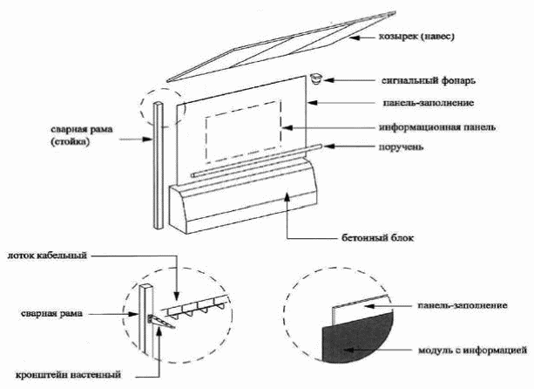

При декоративно-художественном оформлении путем монтажа информационных панелей

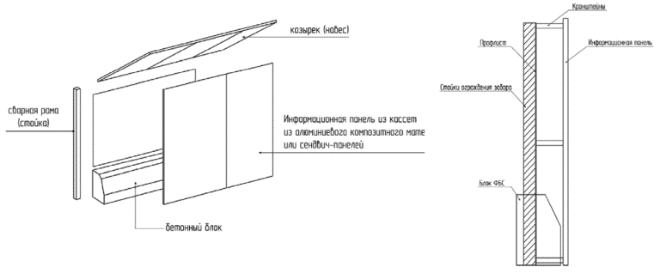

2. Защитно-охранные ограждения

Габариты секций, используемые в защитно-охранных ограждениях <2>

--------------------------------
<2> Данный тип размера является идентичным для всех типов защитно-охранных ограждений.

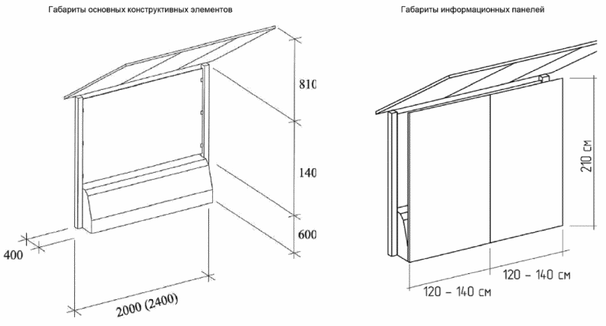

3. Типы информационных секций, используемых
при декоративно-художественном оформлении
временных ограждений

Одиночная информационная секция

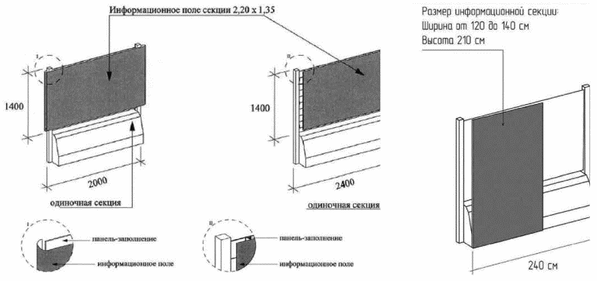

Двойная информационная секция

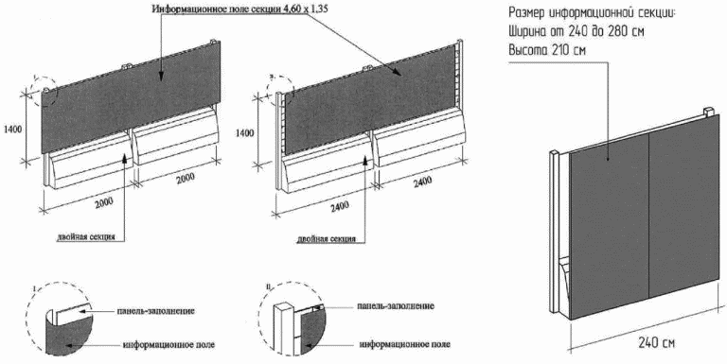

4. Декоративно-художественное оформление секций

Декоративно-художественное оформление секций может состоять из:
1) информационного поля без изображения;

2) информационного поля с текстом;

3) информационного поля с графическим изображением (3d, карта, фото и иные объекты, кроме рекламы).

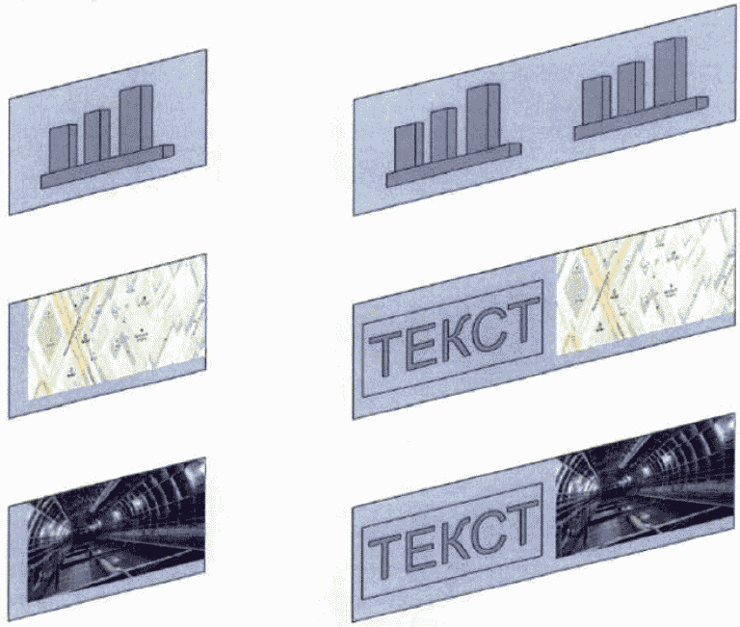

5. Правила размещения информации на секциях

Каждое информационное поле может содержать информацию о строящемся объекте, а именно: название (в том числе коммерческое) и логотип проекта по строительству объекта (далее - проект), сроки завершения строительства, факты (число запланированных объектов строительства, преимущества, которые обеспечит построенный объект), а также иные информационные сообщения и слоганы, относящиеся непосредственно и исключительно к данному проекту.
Каждое информационное поле может содержать выполненную в виде QR-кода ссылку на страницу проекта в сети Интернет, а также логотипы компаний, участвующих в реализации проекта. Под компаниями, участвующими в реализации проекта, понимаются девелопер проекта, генеральный подрядчик проекта, организации, финансирующие строительство, архитектурные и дизайнерские бюро и компании, непосредственно задействованные при реализации проекта.
2,2 x 1,35 м - информационное поле одиночной секции с текстом.

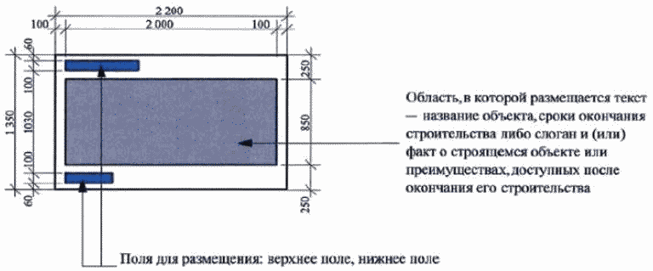

При декоративно-художественном оформлении путем монтажа информационных панелей допустимо использование следующих размеров одиночной секции с текстом: 1,2 x 2,1; 1,4 x 2,1.

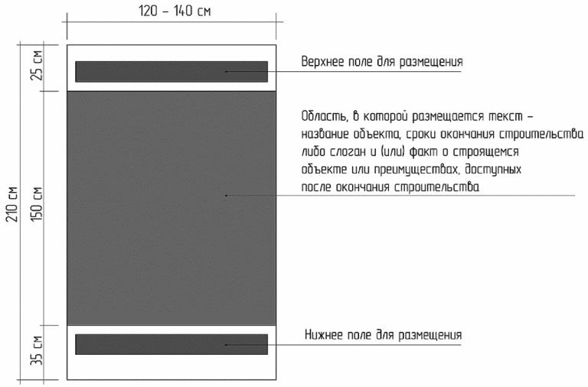

2,2 x 1,35 м - информационное поле одиночной секции с графикой.

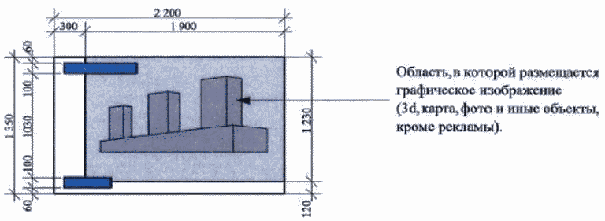

При декоративно-художественном оформлении путем монтажа информационных панелей допустимо использование следующих размеров одиночной секции с графикой: 2,4 x 2,1; 1,4 x 2,1.

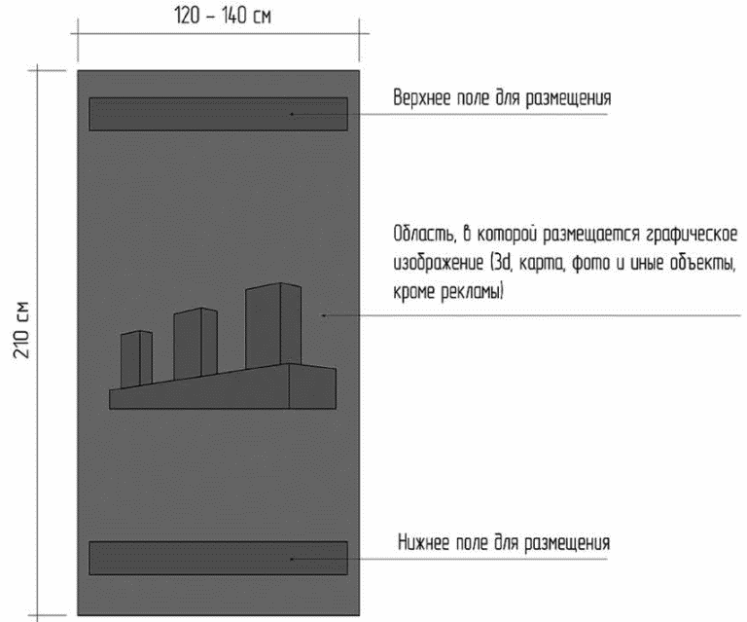

4,6 x 1,35 м - информационное поле двойной секции с текстом.

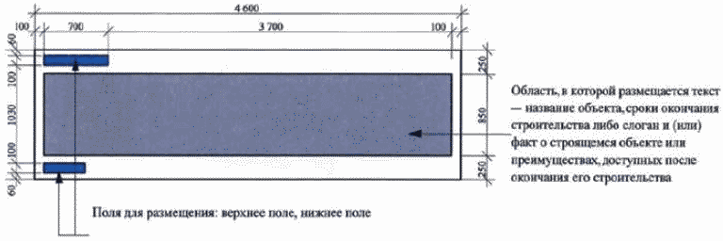

При декоративно-художественном оформлении путем монтажа информационных панелей допустимо использование следующих размеров двойной секции с текстом: 2,4 x 2,1; 2,8 x 2,1.

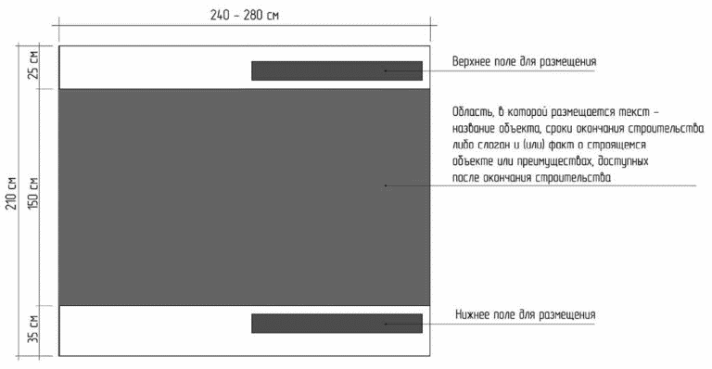

4,6 x 1,35 м - информационное поле двойной секции с текстом и графикой.

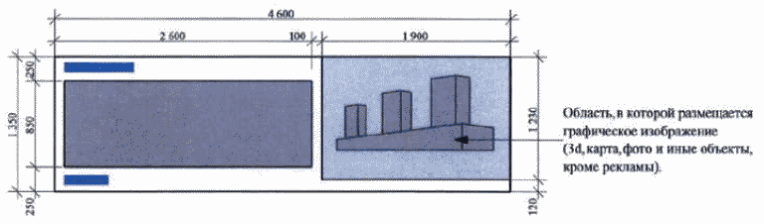

При декоративно-художественном оформлении путем монтажа информационных панелей допустимо использование следующих размеров одиночной секции с текстом и графикой: 2,42 x 2,1; 2,8 x 2,1.

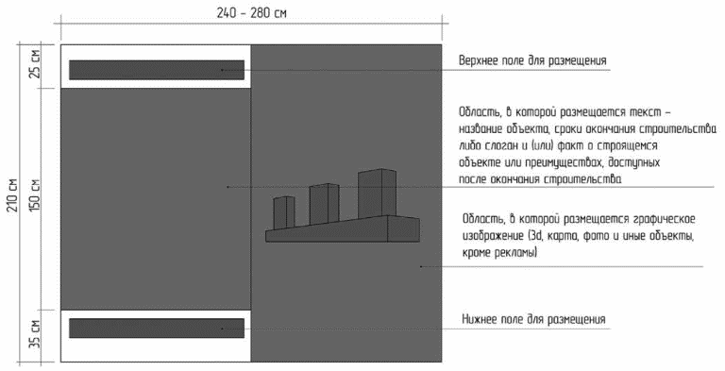

4,6 x 1,35 м - информационное поле двойной секции с графикой.

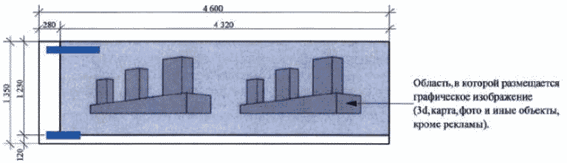

При декоративно-художественном оформлении путем монтажа информационных панелей допустимо использование следующих размеров одиночной секции с графикой: 2,42 x 2,1; 2,8 x 2,1.

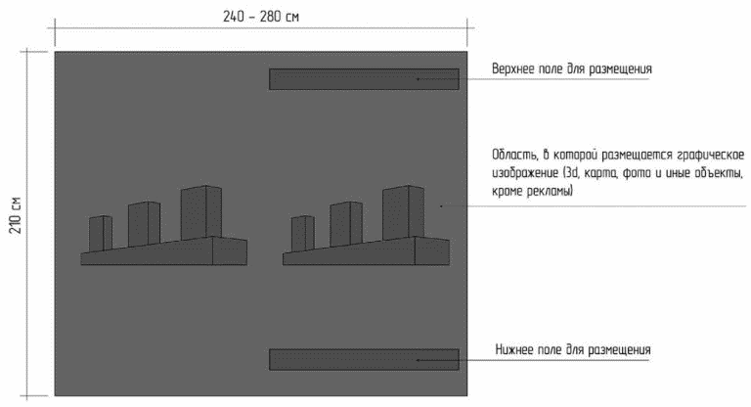

6. Правила размещения информационных полей секций

6.1. Для размещения элементов декоративно-художественного оформления используются стороны ограждения строительной площадки.

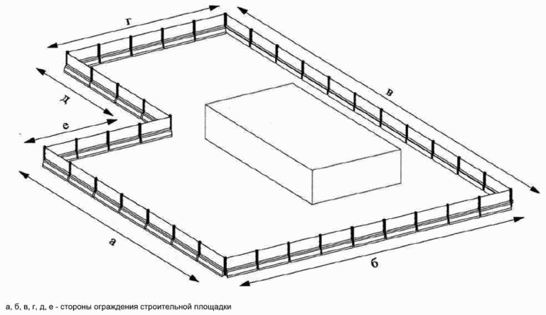

6.2. Декоративно-художественное оформление производится путем непосредственного нанесения на поверхности панелей ограждения визуализаций и (или) текстового изображения методом покраски, наклейки и иными методами, в том числе размещения баннерной ткани, обеспечивающими устойчивость к неблагоприятным погодным условиям на период строительства, реконструкции объекта.

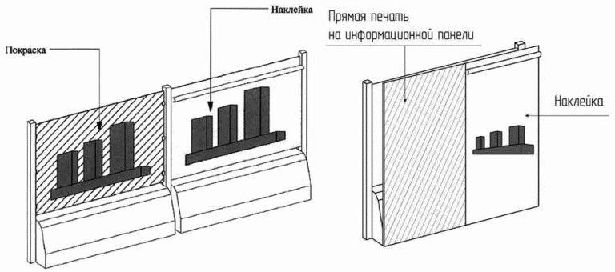

7. Запреты при размещении информационных полей секций
и декоративно-художественного оформления

7.1. При декоративно-художественном оформлении не допускается:
1) нарушение геометрических параметров панелей ограждений;
2) нарушение места размещения элементов декоративно-художественного оформления;

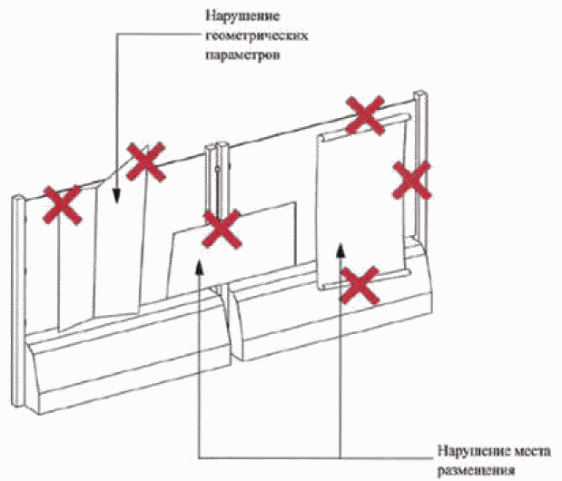

3) размещение элементов оформления на калитках и распашных воротах.

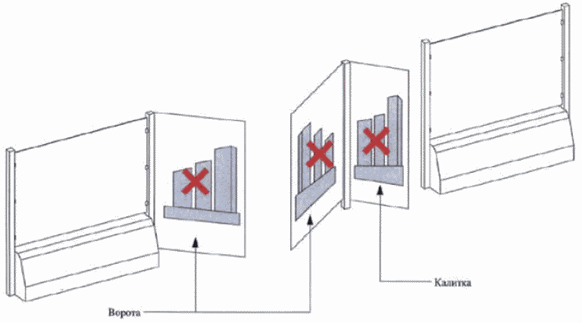

7.2. В качестве элементов декоративно-художественного оформления используются визуализации (единая визуальная информация о строящемся объекте, в том числе внешнем виде объекта, благоустройства, интерьеров общественных пространств, видов из окон, планировочных решений) и (или) текстовые изображения, не являющиеся рекламой:

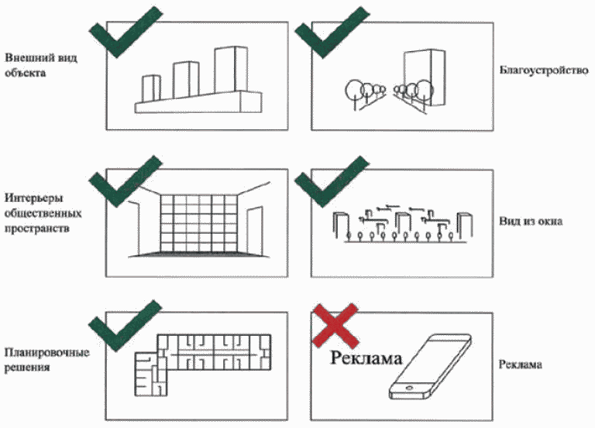

7.3. При декоративно-художественном оформлении не допускается:
1) вертикальный порядок расположения букв на информационном поле визуализаций;

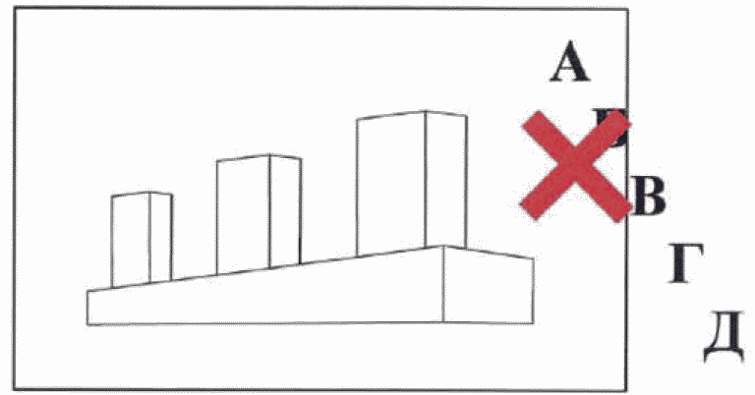

2) размещение элементов декоративно-художественного оформления с использованием картона.

